**Титульний лист**

**Завдання на бакалаврську**

# АНОТАЦІЯ

Дана бакалаврська робота складається із переліку умовних скорочень, вступу, сімох розділів, висновків, списку використаних джерел та додатків. Загальний обсяг роботи складає – сто сімнадцять сторінок, робота ілюстрована двадцятьма сімома рисунками, а список проаналізованих літературних джерел містить тридцять один пункт.

В цій бакалаврській кваліфікаційній роботі було розроблено прототип Розумного будинку. Цей прототип відображає основні принципи функціонування Розумного будинку як на апаратному так і на програмному рівнях. Тема роботи є актуально у зв’язку з розвитком інформаційних технологій, зокрема настання ери Інтернету речей, та відсутністю економічно обґрунтованих рішень доступних для середньостатистичного українського споживача.

На апаратному рівні я використовував одноплатний комп’ютер Raspberry Pi 2, мікроконтролер Arduino Uno та набір сенсорів різної спеціалізації. Також був задіяний серводвигун у якості актуатора та набір світлодіодів для інидкації подій.

Програмне рішення реалізоване як веб-ужиток. Клієнтська частина системи керування розумним будинком розроблена на із використанням мови розмітки HTML5, каскадних таблиць стилів CSS3 і прототипно-орієнтованої мови програмування JavaScript. Були також використанні бібліотоки JQuery,Vis.js, Bootstrap. Серверна частина була реалізована за допомогою мови Python із використанням фреймворка Flask.

Ця кваліфікаційна бакалаврська робота, окрім основної частини, містить економічну частину, де детально розглянуті фінансові аспекти розробки системи.

Ключові слова: Raspberry, Arduino, Розумний будинок, Smart home, home automation, Internet of things.

# ABSTRACT

This bachelor qualification paper consists of the abbreviations list, introduction, seven chapters, conclusions, list of references and appendices. The total amount of work is one hundred seventeen pages, illustrated with twenty seven images. The list of references consists of thirty one item.

A prototype of a Smart home was developed in this bachelor qualification paper. This prototype reflects the main functional principles of Smart home on hardware and software levels. It creates recommendations for users based on users’ response history. The topic of my paper is relevant in connection with development of informational technologies, especially Internet of things, and the lack of bankable solutions affordable for the average Ukrainian consumer.

On the hardware level a single board computer Raspberry Pi 2, microcontroller Arduino Uno and a set of sensors of different specializations were used. As an actuator a servomotor was used and a set of LEDs were involved for displaying an occurrence of events.

The software solution is implemented as web service. The client side of smart home control system developed using the markup language HTML5, CSS3 Cascading Style Sheets and prototype-oriented programming language JavaScript. Such libraries as JQuery, Vis.js, Bootstrap were also included. The server side was implemented with using Python programing language and framework Flask.

Besides main chapters, this qualification project contain the economic chapter with detailed analysis of financial aspects of system implementation.

Keywords: Raspberry, Arduino, Smart House, Smart home, home automation, , Internet of things.

# ЗМІСТ

АНОТАЦІЯ 3

ABSTRACT 4

ЗМІСТ 5

ПЕРЕЛІК УМОВНИХ СКОРОЧЕНЬ, АБРЕВІАТУР І ТЕРМІНІВ 8

ВСТУП 10

РОЗДІЛ 1. ХАРАКТЕРИСТИКА ОБ’ЄКТА ПРОЕКТУВАННЯ ТА ПОСТАНОВКА ЗАДАЧІ 13

РОЗДІЛ 2. ОГЛЯД ЛІТЕРАТУРНИХ ДЖЕРЕЛ 18

2.1 Функції розумного будинку 18

2.1.1 Управління освітленням 18

2.1.2 Керування електроприладами 20

2.1.3 Формування клімату та опалення 21

2.1.4 Управління вентиляцією 22

2.1.5 Режим «Мультирум» 23

2.1.6 Керування системою поливання 24

2.1.7 Система голосового управління 25

2.1.8 Відеоспостереження та система безпеки 25

2.1.9 Автоматизація інженерних систем 27

2.2 Огляд аналогів розробки 28

РОЗДІЛ 3. СИСТЕМНИЙ АНАЛІЗ 33

3.1 Побудова дерева проблеми 34

3.2 Побудова дерева цілей 39

3.3 Аналіз і вибір методів, алгоритмів та засобів розв’язання задачі 41

3.3.1 Клієнт-серверна архітектура 41

3.3.2 Модель-вид-контроллер 42

3.4 Структурна схема системи із врахуванням інформаційних потоків 45

РОЗДІЛ 4. РОЗРОБКА ТА ВІДОБРАЖЕННЯ АЛГОРИТМІВ РОБОТИ КОМПОНЕНТІВ ТА СИСТЕМИ 48

4.1 Опис вибраної методології проектування та життєвого циклу системи 48

4.2 Блок-схеми алгоритмів роботи системи та її компонентів 49

4.3 Побудова моделей бізнес-процесів за допомогою діаграм IDEF0 51

4.4 Відображення потоків даних за допомогою DFD діаграми 53

4.5 Побудова UML діаграм 53

4.5.1 Діаграма прецедентів 53

4.5.2 Діаграма класів 56

4.6 Схема бази даних 56

РОЗДІЛ 5. РОЗРОБКА АПАРАТНОГО ТА ПРОГРАМНОГО РІШЕННЯ 58

5.1 Загальна структура програмного проекту 58

5.2 Опис використаних сторонніх бібліотек та модулів 59

5.2.1 На апаратному рівні 59

5.2.2 На програмному рівні 64

5.3 Розробка та опис програмних модулів 66

5.4 Розробка та опис інтерфейсу користувача 67

5.5 Опис альтернативних підходів, які розглядались під час розробки 70

5.6 Опис проблем і нестандартних ситуацій, які виникали під час розробки та заходів для їх вирішення 71

РОЗДІЛ 6. ЕКСПЕРЕМИНТАЛЬНА ЧАСТИНА 73

6.1 Карта перспективних місць розташувань 73

6.2 Вимоги до апаратного забезпечення 75

6.3 Тестування 76

6.3.1 Тестування методом чорної скриньки 77

6.3.2 Тестування методом прозорої скриньки 81

6.4 Установка 82

6.4.1 Налаштування апаратної частини 82

6.4.2 Встановлення та запуск програмного рішення 83

РОЗДІЛ 7. ЕКОНОМІЧНА ЧАСТИНА 85

7.1. Економічна характеристика проектного рішення 85

7.2. Інформаційне забезпечення та формування гіпотези щодо потреби розроблення проектного рішення 85

7.3 Оцінювання та аналізування факторів зовнішнього та внутрішнього середовищ 86

7.4. Формування стратегічних альтернатив 89

7.5. Бюджетування 92

7.6. Остаточний вибір стратегії 96

ВИСНОВКИ 98

ПЕРЕЛІК ПОСИЛАНЬ 100

ДОДАТОК А 104

# ПЕРЕЛІК УМОВНИХ СКОРОЧЕНЬ, АБРЕВІАТУР І ТЕРМІНІВ

ІКТ(інформаційно-комунікаційні технології) — процеси, методи пошуку, збору, зберігання, обробки, надання, поширення інформації та способи здійснення таких процесів і методів.

Фреймворк — основна концептуальна система або структура, яка призначена для вирішення складних задач;

MVC (model-view-controller) — шаблон проектування інформаційних систем, суть якого полягає у розподілі ІС на три основні компоненти – модель, контролер і представлення, які виконують різні функції, але ніколи не виконують функції один одного;

MVT — шаблон проектування MVC в контексті Python фреймворків Flask та Джанго.

HTML5 — п’ята ревізія гіпертекстової мови розмітки веб-документів;

CSS3 — мова створення каскадних таблиць стилів;

JavaScript — прототипно-орієнтована мова програмування, яка в основному використовується для створення програм для клієнтської сторони;

Python — високорівнева мова програмування загального призначення, орієнтована на підвищення продуктивності розробника і читабельності коду.

Flask — мікрофреймворк для створення веб-додатків на мові програмування Python, що використовує набір інструментів Werkzeug, а також шаблонізатор Jinja2.

Одноплатний комп’ютер — комп'ютер, в якому основні компоненти розміщуються на одній платі.

Мікроконтро́лер — виконана у вигляді мікросхеми спеціалізована мікропроцесорна система, що включає мікропроцесор, блоки пам'яті для збереження коду програм і даних, порти вводу-виводу і блоки зі спеціальними функціями

jQuery — бібліотека для мови програмування JavaScript;

UML (unified modelling language) — мова графічного опису для об’єктного моделювання в сфері розробки програмного забезпечення.

Давач(сенсор) — вимірювальний засбіб, призначений для вироблення сигналу вимірювальної інформації у формі, зручній для передачі, подальшого перетворення, обробки і (або) зберігання, але не піддається безпосередньому сприйняттю спостерігачем.

Актуатор — пристрій системи автоматичного управління або регулювання, що впливає на процес відповідно до одержуваної командної інформації.

# ВСТУП

**Актуальність проекту**

Сучасні інформаційні технології мають надзвичайно багато напрямків для того, щоб розвиватись. Комп’ютери проникають у найбільш неочікувані сфери людської діяльності. Вже зараз ми не можемо уявити собі сучасну науку, медицину, виробництво, сферу обслуговування, військову техніку без комп’ютерних систем. І цей список можна дуже довго продовжувати. Але навіть, якщо не брати до уваги специфічні галузі, то можна побачити, що повсякденне життя простих людей тісно пов’язане із інформаційними технологіями. Смартфони, планшети, ноутбуки, все наше життя вже залежить від різноманітних девайсів і технологій.

Однією із таких потужних технологій є Інтернет. Інтернет блискавично увійшов у наше життя, одразу після свого створення, і монолітно зв’язався із ним. Глянути погоду на завтра, дізнатись, що відбувається у світі, отримати необхідну інформацію про історичну дату, поспілкуватись із друзями із-за океану – завдяки інтернету ми можемо робити всі ці речі в найкоротший час. Інтернет породив своєрідну культуру, яка нерозривно пов’язана із ним. Мабуть, важко зараз знайти людину, котра, хоча б краєм вуха, не чула про цю мережу. Інтернет дає неймовірні можливості кожному із нас. Саме тому зараз для нас є такі цікаві технології пов’язані із інтернетом.

Історію Всесвітньої павутини і зокрема Інтернету умовно можна поділити на декілька етапів. Перший етап – це Web 1.0. На цьому етапі, за словами творця WWW Тіма Бернерса Лі Інтернет був призначений тільки для читання [1]. Було дуже мало шляхів для взаємодії з користувачами і в загальному це були статичні сторінки, які давали можливість перегляд контенту і нічого більшого. Наступний етап – це Web 2.0. Слоганом сервісів цього етапу було – соціальність і мобільність. Застосунки цього етапи поступово стирають розмежування між авторами інформації та її користувачами. Можна сказати, що Web 2.0 дав можливість простим користувачам генерувати інформацію. Web 3.0 - високоякісний контент і сервіси, які створюються талановитими професіоналами на технологічній платформі Web 2.0. [2]. І логічно було б написати далі, що наступний етап, період в якому ми живемо, це Web 4.0. Насправді так і є, проте більшість людей знають цей етап під іншою назвою – Інтернет речей(Internet of things. IoT). Ідея полягає у збільшенні кількості пристроїв, які можуть взаємодіяти не тільки з користувачами, але й один з одним, тобто з навколишнім середовищем. Поява Інтернету речей - це досить очікуваний крок, адже лінь - двигун прогресу. Навіщо підходити до телевізора для перемикання каналів, якщо можна придумати дистанційний пульт управління, навіщо натискати кнопочку на кавоварці, якщо можна зробити це в смартфоні або налаштувати кавоварку так, щоб кава наливавалася сама. Класичним прикладом застосування Інтернету речей є концепція «розмуного будинку».

**Мета проекту**

Проект, який я буду розробляти в цій бакалаврській роботі буде прототипом реального розумного будинку. Чому саме розумний будинок? Я думаю однією з головних ідей створення розумного будинку є зручність, яка може проявлятися по різному. Наприклад, здатність віддалено кервувати своїм домом. Розробляючи цей проект моєю метою є розглянути та проаналізувати різні компоненти інтелекутального будинку, а також на реальному прикладі показати їхнє застосування.

**Об’єкт проектування**

Об’єктом проектування виступають як апаратні так і програмні рішення для створення ІКТ проектів типу «Розумний будинок».

**Задачі проекту**

До задач мого проекту можна віднести:

* аналіз концепції «розумного будинку»
* реалізація апартних рішень для роботи системи
* створення програмного ужитку для управління розумним будинком

**Практична цінність**

Хоча у своїй бакалаврській роботі я розроблятиму прототип реального розумного будинку, це не означає, що він не має ніякої практичної цінності. Різниця між справжнім розумним будинком і моїм проектом полягає у розмірах та масштабах, проте концепція роботи як на апаратному так і на програмному рівнях досить подібіні. Тому розробка мого проекту може допомогти зрозуміти суть інтелектуального будинку і бути основою для створення smart home в реальному світі.

# РОЗДІЛ 1. ХАРАКТЕРИСТИКА ОБ’ЄКТА ПРОЕКТУВАННЯ ТА ПОСТАНОВКА ЗАДАЧІ

Перед тим як перейти, до проектування, розробки та реалізації конкретних рішень, потрібно визначити якими ж характеристиками володітиме мій задум? Що має бути результатом моєї роботи? Предметною областю моєї бакалаврської роботи є реальний приклад Інтернету Речей - “Розумний будинок”. Об’єктом проектування у моїй роботі є апаратні та програмні рішення для створення розумного будинку. Тому у своїй роботі я планую дослідити цю предметну область і як наслідок створити прототип розумного будинку. Давайте розберемся що ж це таке Smart home.

Історія «Розумного» будинку почалася у 1961 році, коли Джоель і Рут Спіра винайшли і запатентували спеціальний пристрій для плавного регулювання світла – диммер [3]. Саме цей винахід стало приводом для створення всесвітньо відомої сьогодні компанії Lutron Electronics Company, Inc. Значною подією у подальшому розвитку технології «розумного будинку» було створення шведською компанією Pico Electronics побутової автоматики в 1975 році, яку вперше почали використовувати для управління музичними програвачами. Удосконалили домашню автоматику американці Скотт і Росслин Міллер [4]. Першим повноцінним проектом «Розумного» будинку став невеликий житловий будинок на південному березі Англії. В основу його автоматики лягло використання широкосмугового KNX - системи, що відповідає за управління освітленням, сигналізацією, жалюзі, опаленням та дверима гаража. Також в даному будинку був створений басейн, який згодом доповнили LED- системою з оригінальними кольоровими ефектами [5].

Єдиного визначення поняття “Розумний будинок” не існує. Різні джерела дають своє розуміння що ж так Smart Home, хоча здебільшого вони суміжні за значенням. Вікіпедія дає нам визначення ось таке визначення розумного будинку : будинок, дача або приміщення комерційного призначення (бутік, офіс, будь-яка установа), які мають якісні системи забезпечення та операційний multi-room [6]. Можна знайти ще й таке тлумачення : це комплексна система, яка працює як єдине ціле для досягнення повного комфорту проживання в будинку [7]. Хоча ці твердження дають загальне уявлення про smart home, давайте розглянемо конкретний приклад, який нам прояснить цей термін.

Уявімо собі, що після активних вихідних ми пробудились у понеділок вранці, дивимся на годинник і розуміємо, що вже давно маєм бути на роботі. Ми починаємо вдягатись, випиваємо каву і біжимо на роботу. Сівши у маршрутку, заспокоївшись, ми починаємо аналізувати чи все взяли, чи все виключили і приходимо до висновку, що через поспіх ми забули виключити кавоварку або праску наприклад. І що ж робити? Якби ми жили у звичайному будинку, то напевно ми б вже вертались додому у найкращому випадку або могли би бачити як пожежники їдуть до нашого дому. Проте розумний будинок сам би попіклувався про такі промахи. Що ж я маю на увазі ? Деякі розумні будинки можуть бути налаштовані так, що після того як власник покидає дім, всі електричні пристрої виключаються. Або можливий варіант, коли ви вже покинули свій дім можете доступитись до нього віддалено за допомогою веб/мобільної аплікації та виключити(і не тільки) всі прилади, які потрібно. І це лише один із багатьох випадків використання можливостей «розумного» будинку.

Зрозумівши що таке “Розумний дім”, давайте виділимо основні характеристики Smart Home. Першою важливою рисою будь-якого розумного будинку є функціональна сумісність. Як це розуміти? Краса розумного будинку полягає в тому, що він поєднує разом велику кількість різнорідних приладів, сенсорів та інших девайсів заради того, щоб працювати як одне ціле. Як це відбувається, це вже інше питання, яке потребує глибоких досліджень. Наступною рисою будь-якого розумного будинку є можливість віддаленого доступу. Сторінкою вище я наводив приклад як це працює, проте це лише мізер із того, чим це насправді є. Віддалений доступ - це не тільки можливість щось включити або виключити коли тебе нема вдома, це також моніторинг всіх систем, перевірка стану будинку, різного роду оповіщення. Третьою характерною рисою Smart Home є розширюваність та гнучкість. Те, як ви живете зараз і те, як ви житимете через 5 років може сильно відрізнятися. Можливо ви захочете змінити якісь речі у вашому будинку чи то доставити якісь сенсори, чи додати нові пристрої до системи або навпаки щось відняти. Для будинку Інтернету речей це не має бути проблемою. Наступною характеристикою Smart home, важливість якої в останні роки все більше і більше набуває обертів, є ресурсонезалежність. Що ж я маю на увазі? Час в якому ми живемо характеризується не тільки значними успіхами в галузях інформаційних технологій, медицини або машинобудування. Також є і проблеми, які виникають через обмеженість тих чи інших ресурсів. Для підтримки життєдіяльності у житлових будинках ми потребуємо чи ті інші ресурси: газ, вода, електрика. Більшість із традиційних ресурсів, які ми використовуємо мають певний ліміт. Тому зараз виникає питання у використанні альтернативних ресурсів. На сьогоднішній момент є багато прикладів розумних будинків, які самі себе забезпечують використовуючи вітер, сонце, так звані альтернативні ресурси. Доповнюючи цю рису, варто зазначити, що розумний будинок може також мати механізми, які дозволятимуть економити ті чи інші ресурси. Наприклад: регулювання яскравості світла відносно погоди. Останнє, що б я хотів додати до характеристик розумного будинку стосується безпеки. Розумний будинок повинен бути готовий опрацьовувати нестандартні або й навіть небезпечні ситуації: витік газу, загоряння, проникнення в будинок.

Розібравшись із поняттям розумного дому, його характеристиками, давайте розглянемо, які питання я планую опрацювати протягом виконання свого дипломного проекту. Перед постановкою конкретних цілей, хочу зазначити, що однією бакалаврською роботи нереально опарацювати таке громіздке питання.

На мою думку, спочатку необхідно проаналізувати предметну область цього питання. У вступі та й на початку цього розділу я лише розглянув що таке розумний будинок. Крім цього необхідно розглянути функції розумного будинку, проаналізувати існуючі рішення на ринку та зрозуміти як поняття розумного дому вписується в контекст нашої країни.

Тема моєї роботи звучить наступним чином – “Апаратно-програмні рішення для створення розумного будинку.” Сама тема дає нам дві наступні задачі, які потрібно розв’язати впродовж виконання цієї бакалаврської роботи. Перша з них, полягає у пошуку та вибору апаратних рішень. Які ж це мають бути рішення? Давайте розглянемо приклад.

Припустимо, що вам прийшло оповіщення про те, що ваш газон потребує зволоження. Ви заходите у систему керування розумним домом, включаєте систему поливання і пізніше отримуєте сповіщення про, те що ваш газон у нормі. Крім системи, за допомогою, якої ви включити поливання, вам необхідні конкретні пристрої, які зможуть це зробити. Перш за все, вам потрібен сервер, який буде обробляти запити, які власник надсилає у свій розумний дім або навпаки, за допомогою якого, розумний дім буде спілкуватись із своїм власником. Для того, щоб розумний дім знав, коли потрібно наприклад зволожити газон, необхідні сенсори, які будуть зчитувати інформацію про вологість ґрунту та відсилати її на сервер або інший пристрій. Часто посередником між сервером та сенсором виступає мікроконтролер, тобто інформація із сенсора йде на мікроконтролер, а той в свою чергу передає це на сервер. Коли користувач хоче запустити систему поливання він посилає запит на сервер, який обробляє його, і далі посилає сигнал на відповідний мікроконтролер і той в свою чергу запускає відповідний актуатор для виконання необхідної дії. Важливо також не забути про мережеві інфраструктури, які необхідні для того, щоб всі учасники процесу виконання конкретної задачі могли комунікувати між собою.

У прикладі вище я згадував про систему керування розумний домом, за допомогою якої власник може взаємодіяти із розумним будинком. По-суті це і є програмні рішення при створенні розумного будинку. Як має виглядати ця система? Зазвичай ця система представлена мобільним або веб-ужитком. У своїй роботі, я розроблятиму веб-ужиток, оскільки це більш універсально. За допомогою цієї системи користувач повинен мати можливість “увійти” у розумний дім, керувати пристроями, перевіряти інформацію про стан будинку або його частин. Необхідно також, щоб система могла сповіщати власника будинку у разі виникнення тих чи інших ситуацій.

Отож, впродовж виконання цієї бакалаврської роботи необхідно провести детальний аналіз предметної області. Після цього потрібно вибрати оптимальні апаратні рішення, які стануть основою для майбутнього програмного рішення. Останнім кроком буде створення макету будинку для відображення обраних та розроблених рішень.

# РОЗДІЛ 2. ОГЛЯД ЛІТЕРАТУРНИХ ДЖЕРЕЛ

Предметною областю моєї бакалаврської роботи є поняття розумного будинку. Як я згадував раніше, розумний приклад – це яскравий приклад Інтернету речей, який являє собою складний програмно-апаратний комплекс, побудований на основі детально опрацьованого проекту. Коло завдань, які покладаються на «розумний» будинок, може бути різноманітним і відображати варіанти бюджетного(класичного) типу або так званого елітного, хоча переліки функцій інтелектуального будинку для двох варіантів загалом близькі. До таких функцій можна зарахувати [8]:

* управління освітленням
* керування електроприладами
* формування клімату та опалення
* управління вентиляцією
* режим «мультирум»
* керування системою поливання
* систему голосового управління
* відеоспостереженння та систему безпеки
* автоматизацію інженерних систем

Давайте детальніше розглянемо призначення та особливості реалізації кожної з наведених функцій «розумного» будинку.

## 2.1 Функції розумного будинку

### 2.1.1 Управління освітленням

Звичний спосіб увімкнути в будинку світло за допомогою настінного вмикача поступово відходить у минуле. Він був зручний для приміщень із одним-двома джерелами освітлення. а у сучасній вітальні може налічуватися до дванадцяти груп світильників. Це може бути верхнє світло, підсвічування підлоги, нічні світильники, триколірне (RGB) підсвічування інтер’єру світло в шафах-купе, чергове освітлення тощо. Для управління такою кількістю освітлювальних приладів знадобилася б ціла "батарея" вимикачів.

У "розумному" будинку проблему великої кількості вимикачів вирішили за рахунок їх гнучкої прив'язки до структури управління. Тобто за допомогою будь-якого вимикача можна увімкнути або вимкнути потрібний освітлювальний прилад або групу приладів у будинку за Вашим бажанням, програмуючи необхідну дію або конкретний світловий сценарій. Це досягається завдяки перепрограмуванню функції вибраного вимикача, тобто зміні за бажанням користувача управлінських властивостей стосовно цього вимикача. Причому останній комутуватиме будь-який освітлювальний прилад або групу приладів у будинку за Вашим бажанням. Для кожної такої групи складають індивідуальний світловий сценарій.

Кількість сценаріїв вмикання/вимикання світла може бути якою завгодно. Це можуть бути світлові сценарії для читання, для прибирання приміщень, для роботи на комп'ютері тощо. Часто виникає необхідність одночасно увімкнути або вимкнути кілька джерел світла, наприклад, для створення комфортних умов перегляду телепрограм. У такому випадку "розумний" будинок погаситъ усі джерела світла в кімнаті, крім чергового освітлення, й одночасно закриє штори на вікнах. Для реалізації світлових сценаріїв керування світлом у "розумному" будинку автоматизують. Для цього використовують кілька типів сенсорів: руху, освітленості, положення дверей тощо. Коли людина входить у кімнату, то світло автоматично спалахує. Через деякий час після того, як Ви вийдете з приміщення, світло згасне. Це дуже зручно, особливо коли у Вас зайняті обидві руки. Не потрібно додаткових зусиль для того, щоб увімкнути освітлення

Реагуючи на рух у кімнаті, "розумний" будинок одночасно оцінює кількість природного світла. У міру того, як яскравість денного світла зменшується, система пропорційно збільшуватиме потужність освітлювальних приладів. Якщо у приміщенні достатньо сонячного світла, освітлення автоматично вмикатися не буде. Так само освітлювальні прилади у "розумному" будинку реагуватимуть на час доби, день тижня або на певну подію, наприклад, на відкриття/закриття жалюзі, дверей тощо. Якщо Ви встали вночі, щоб перевірити, як спить дитина, "розумний" будинок автоматично увімкне нічники, на таку яскравість, якої буде достатньо, щоб Ви комфортно бачили предмети в кімнаті й одночасно щоб світло не завдавало незручності очам. Також у сучасному "розумному" будинку всіма освітлювальними приладами можна керувати дистанційно за допомогою пульта або єдиної панелі управління. Наприклад, сидячи у кріслі перед телевізором, натиснувши декілька кнопок на панелі управління, Ви можете увімкнути або вимкнути світло у гаражі, у коридорі або у будь-якій іншій частині будинку [9].

### 2.1.2 Керування електроприладами

Останніми роками майже в кожному будинку накопичено таку кількість побутових приладів, що виникла нова проблема: як контролювати їхню роботу. "Розумний" будинок сам управляє роботою всіх побутових приладів. Для того, щоб усі електроприлади у будинку - телевізор, праска, холодильник, посудомийна і пральна машини, електрообігрівачі тощо - підпорядковувалися одному-двом натисненням кнопок на панелі управління, всі вимикачі об'єднали в одну мережу і підпорядкували системі "розумний дім". Це позбавить Вас від знайомого всім занепокоєння: а чи вимкнув я праску, виходячи з дому? А чи не залишено увімкненою духову шафу? А чи нормально працює за моєї відсутності пральна машина? Тепер одним натисканням кнопки на панелі управління Ви можете увімкнути або вимкнути потрібний Вам прилад або групу приладів. Важливо, що зробити це можна, перебуваючи навіть поза домом, за допомогою мобільного телефону. Якщо Ви не впевнені, чи вимкнули, йдучи на роботу, праску, то за допомогою мобільного телефону можна відімкнути розетку, в яку праску увімкнено. У разі потреби "розумний" будинок знеструмить усю будову, за винятком вузлів, критично важливих для роботи самої системи. Крім того, можна програмувати роботу побутових приладів так, щоб вони вмикались (вимикались) за певним сценарієм, тобто згідно з наперед заданим розкладом. У результаті запровадження сценаріїв функціонування побутових приладів Ви не лише почуватиметесь у безпеці, але й заощадите електроенергію [10].

### 2.1.3 Формування клімату та опалення

Незалежно від участі мешканців "розумний" дім керує опаленням та стежить за комфортними умовами у приміщеннях, відповідно до заданої програми. Причому комфортний мікроклімат у будинку підтримуватиметься під час будь-якої пори року, що забезпечуватиме продуктивну працю та чудовий відпочинок його мешканців. Передбачена незалежна терморегуляція окремих приміщень "розумного" будинку - комори, дитячої, кухні, бізнес-кабінету, спальні. В кожному окремому приміщенні встановлюється індивідуальний температурний поріг, що забезпечує максимальний комфорт приміщення залежно від його призначення.

За комфортну температуру повітря у "розумному" будинку відповідають такі опалювальні прилади, як радіатори, котли, нагрівальні кабелі та підлоги тощо. Кожен із цих приладів має свій принцип роботи і виконує свою окрему функцію. Завдання всієї опалювальної техніки одне - обігрівання приміщень з мінімальними втратами, причому в автоматичному режимі з підтриманням заданих значень температури. У загальному режими температур у кожному приміщенні задаються програмою контролю, але таке управління можна здійснювати як автоматично, так і вручну. Тобто Ви можете, відповідно до своїх планів щодо перебування у будинку, встановлювати сценарії підтримання температури у приміщеннях протягом кожного дня окремо чи залежно від Вашого графіка "робота-відпочинок-відпустка". У цій системі регулювання клімату та опалення задіяно таке устаткування: актуатор опалення, блок живлення, сенсор температури, модуль вимірювання температури, блок управління. Передбачено, що система своєчасно реагує на надзвичайні ситуації (несправність труб, протікання системи опалення, знеструмлення електричних схем) та фіксує виходи з ладу модулів цієї системи, псування електричного нагрівного кабелю ("тепла підлога"). Система може самостійно вимкнутись. Отже, "розумний" дім забезпечує нову якість житгя - домашне тепло, затишок і комфорт, причому також гарантує істотну економію грошових видатків завдяки зменшенню витрат енегетичних ресурсів [11].

### 2.1.4 Управління вентиляцією

У "розумному" будинку завжди дихаємо свіжим і чистим повітрям, тому що у системі передбачено управління вентиляцією. Ця система поєднує вбірну і витяжну вентиляції. Завдяки першій повітря у приміщення надходить ззовні, а за допомогою другої - позбуваються відпрацьованого і забрудненого повітря. "Розумна" вентиляція враховує стан кожного приміщення у будинку, оскільки треба зважати на їхнє призначення. Наприклад, кухні необхідно приділяти особливу увагу, бо там накопичується багато жиру і кіптяви. У спальнях повітря може бути свіжим і прохолодним протягом ночі, а вдень, коли там нікого немає, система може перебувати в режимі очікування. Роботу системи вентиляції можна налаштувати за графіком, тобто вона вмикатиметься у заданий час доби або дні тижня. Також можна встановлювати необхідну потужність і температуру повітря, що подається. "Розумна" вентиляція не тільки подає в дім свіже повітря, але й стежить, щоб воно було чистим і не шкодило здоров'ю мешканців житла. Для цього використовуються спеціальні очисні фільтри, система іонізації й озонування повітря, яка позбавляє внутрішній простір бактерій, хвороботворних вірусів та інших мікроорганізмів. Також у системі містяться сенсори вуглекислого газу (СО2). Сенсор СО2 контролює рівень концентрації небажаного газу. Якщо у будинку зібралася велика компанія людей, то сенсор реагує на підвищення концентрації вуглекислого газу і система вентиляції починає працювати активніше. Для здорового проживання у будинку дуже важливий мікро-клімат: рівні вологості та температури повітря. Підтримання комфортного рівня вологості (40-60 %) забезпечується за допомогою зволожувачів та осушувачів. Їх задіює система на основі аналізу даних від спеціальних сенсорів, які контролюють рівень вологості у приміщенні. Як правило, зволожувачі застосовують у холодну пopy року, коли опалення "сушить" повітря, а осушувачі - незамінні для кімнат із високою вологістю: у ванній, басейні, туалеті тощо.

Система вентиляції може також використовуватись для обігрівання приміщень у холодну пору з поданням нагрітого повітря у кімнату, де потрібно створити сприятливу комфортну атмосферу. Цей процес ініціюється вручну або автоматично системою "розумного" дому завдяки інформації від спеціальних сенсорів, що контролюють температуру і вологість повітря у приміщенні та ззовні за вікном. Системою вентиляції можна керувати за допомогою мобільного телефону, коли Ви перебуваєте в офісі чи у машині. Наприклад, спекотного дня Ви можете дистанційно увімкнути систему, щоб створити прохолоднішy атмосферу в квартирі на момент Вашого приїзду [12].

### 2.1.5 Режим «Мультирум»

Режим "Мультирум " являє собою сучасну, багатофункціональну технологію з розподілу звукових і відеосигналів, яка дасть Вам змогу слухати музику і насолоджуватися переглядом будь-яких телепередач у будь-якій із кімнат Вашого будинку. Крім того, Ви можете одночасно чи фрагментарно спостерігати на екрані телевізора за всіма подіями, що відбуваються у різних приміщеннях Вашого будинку.

Вся аудіо- та відеотехніка (у сукупності їх називають джерелами мультимедія) під'єднується до спеціального пристрою, який є комунікатором усіх зон, куди планується виводити музику і відеозображення. Джерелами можуть бути ІРаd, DVD, ТV-тюнер та інші пристрої. Сигнали з "Мультирум" транслюються в усі кімнати, які підключені спеціальними каналами. У кожній підключеній кімнаті надається можливість доступу до центрального сховища всього відео й аудіо, записаного у будинку або готового. Тепер Ви можете створювати кілька аудіо- або відеозон у Вашому будинку, а система "Мультирум" може виконувати такі мультимедійні функції:

* автоматизоване централізоване постачання звуком та відеосигналом всіх кімнат із будь-яким джерелом і потрібним рівнем гучності;
* єдине сховище аудіо- та відеоданих на CD-, DVD-, HDD-носіях;
* функція оповіщення та аудіозв'язку для всіх кімнат;
* звуковий супровід під час переходу з кімнати в кімнату;
* озвучування спецприміщень - лазні, сауни, саду, басейну тощо;
* джерело зв'язку у всьому домі, що особливо зручно під час догляду за дітьми;
* елемент системи безпеки Вашої сім'ї та життезабезпечення.

Системи "Мультирум" можна широко застосовувати не тільки в будинках, квартирах, вони популярні в об'єктах комерційного типу барах, ресторанах, кафе, фітнес-центрах, офісах, торговельних площах. Багатофункціональність системи передбачає також можливість ії інтеграції з системами безпеки. За допомогою панелі управління Ви легко зможете виводити зображення на екран телевізора, монітор із камер відеоспостереження [13].

### 2.1.6 Керування системою поливання

Якщо Ви живете у будинку, оточеному земельною ділянкою, на якій розташовані сад, город та квіткові клумби і газони, то за ними необхідний постійний догляд. Особливе місце тут займають зрошування та поливання на присадибній ділянці, від періодичності та розкладу проведення яких залежить отримання позитивного результату - у вигляді хорошого врожаю фруктів і овочів, чарівної краси квітів та затишних газонів на подвір'ї. Всі ці проблеми допомагає вирішити система поливання "розумного" будинку. Достатньо на панелі управління задати необхідні параметри. Таймер подбає про точність часу поливання з визначеною Вами тривалістю у конкретному заданому секторі. У визначений момент часу заб'ють срібні цілющі струмені. А спеціальні сенсори вологості грунту допоможуть скорегувати роботу системи, забезпечуючи потрібну вологість грунту на потрібних ділянках Вашого чудового саду. Якщо на Вашій ділянці пішов дощ, то система автоматичного поливання скасує свій "дощ", зважаючи на достатню кількість опадів, що випали на Ваш сад, клумби чи газон. Окрім того, Ваша ділянка ніколи не буде дуже вологою або сухою, оскільки система сама стежитиме за рівнем вологи у грунті. По всій його площі розташовані сенсори, які стежать за вологістю грунту і, якщо потрібно, щоб ваш газон отримав ще порцію дощу, то вони просигналізують про це системі поливання. І вона одразу ж усуне брак вологи. Так само можуть бути оточені турботою кімнатні рослини. До них підведені спеціальні тонкі трубочки. 3 них, у заздалегідь визначений час, подається потрібна кількість води, для кожної рослини - своя. Кожна квітка, як і кожен сектор ділянки, вимагають певного догляду за ними і система подбає, щоб кожна квітка і сектор отримали свою, потрібну дозу рятівної вологи [14].

### 2.1.7 Система голосового управління

Для управління системами "розумного" дому можна використовувати не лише пульт чи панелі управління, але й голосові або звукові команди (оплески). Реалізація такого управління здійснюється двома способами. Перший із них, простіший, полягає у виділенні серед акустичних сигналів і підрахунку кількості оплесків, виконаних Вами. Наприклад, вмиють кають чи вимикають світильник. У другому способі застосовують цифрові засоби розпізнавання мови, котрі допомагають розпізнавати голосові команди і створюють відповідні сигнали для управління побутовими приладами. Так, Ваша голосова команда «Відчинити ворота» приведе до негайного виконання системою та оповіщення Вас про це, причому за допомогою якогось звукового сигналу або навіть приємним голосом.

### 2.1.8 Відеоспостереження та система безпеки

Бездротові системи відеоспостереження "розумного" будинку дають змогу вести повний відеомоніторинг усіх приміщень за Вашої відсутності, навіть через Інтернет. При цьому ведеться запис на запам'ятовувальні пристрої відеоспостережень протягом тривалого часу - до кількох місяців. Тобто система веде відеоархів. Бездротова система відеоспостереженкя може працювати 24 години на добу, не випускаючи з уваги жодного куточка Вашого будинку, офісу, складу. За бажанням Ви можете налаштувати систему в режим очікування. Цифрове відеоспостереження чудово інтегрується в "розумний" будинок і злагоджено працює разом з охоронними системами. Як тільки тривожний відеосигнал надійде в систему охорони, "розумний" дім зреагує сигнальним оповіщенням, повідомить про подію Вам та оперативному загону охорони правопорядку. Відеоспостереження у будинку, квартирі, офісі, магазині - це надійний захист від несанкціонованого проникнення, пограбування, крадіжки або будь-яких інших ситуацій. За допомогою системи відеоспостереження Ви завжди знатимете, що відбувається у Вас вдома. Система "розумний" дім спостерігає, пише архів, контролює будинок, квартиру, офіс, працівників, гараж, дачу. А Ви дивитеся по Інтернету, телефону чи на комп'ютері цифровий відеоархів подій, які відбувалися протягом останніх днів. "Розумний" будинок може вести неперервне відеоспостереження не тільки всередині приміщення, а й за периметром будинку

Відеокамери миттєво реагують на рух об'єктів. І якщо хтось з'явиться на прибудинковій території, камери негайно запишуть цю подію, повідомлять Вас і передадуть відеосигнал на комп'ютер, телевізор або панель (на вибір). Не потрібно розбиратися і перегортати архів, щоб з'ясувати, з якої відеокамери надійшов сигнал. Система сама покаже потрібний фрагмент. Завдяки світловим сенсорам жоден порушник Вашого спокою не залишиться непоміченим. Раптове світло від камери - і злодій у центрі уваги. Ви зможете побачити відеозапис з моменту реагування камери або сенсорів.

Причому система вміє розпізнавати об'єкти руху - це злодій до Вас в "гості" зайшов чи Ваш улюблений пес гуляє по дому. Основний принцип побудови системи відеоспостереження грунтується на локальній мережі. Система складається з відеокамер, об'єктивів для спрямування світлового потоку на чутливий елемент камери, записувальних пристроїв, моніторів, мережевого або комутаційного устаткування для виведення сигналу на монітор та додаткової техніки для підключення до Інтернету, домашнього комп'ютера, телефона чи панелі управління. Описана система відеоспостереження, як правило, є складовою частиною охоронної системи "розумного" будинку. Остання забезпечує контроль доступу у Ваш будинок. Покладіть у гаманець магнітну картку, дайте таку саму кожному члену сім'ї, близьким друзям, садівнику, прибиральниці, і це стане додатковим електронним ключем доступу в приміщення, на ділянку, до функцій будинку. "Розумний" дім зможе впізнавати людей і надавати кожному тільки той доступ до інфраструктури будинку, який Ви захочете. "Розумний" будинок вміє сам себе охороняти під час відсутності господаря. Він може імітувати присутність у будинку людини, періодично вмикаючи і вимикаючи світло в різних кімнатах, створюючи шум та інші ефекти присутності людей. Крім того, ця система містить сучасні високоточні сенсори, котрі моментально спрацьовують на рух або відчиняння дверей. Вбудована у "розумний" дім сигналізація оголошує тривогу. Вам надсилається текстове повідомлення на телефон, звучить попереджувaльна сирена, вмикається освітлення, ведеться відеозапис, і до будинку під'їжджає охорона. Охоронна система також забезпечує функції безпеки житла від виникнення аварійних ситуацій через витоки газу, води або утворення диму. Тоді спрацьовують сенсори і "розумний" дім зреагує так, щоб запобігти нещастю і проінформує про це відповідними сигналами (звуковими чи світловими). Також попередять Вас телефоном або через Інтернет,

До складу охоронної системи входять: головний блок, що сприймає сигнали від сенсорів та оцінює роботу і стан системи;

., сенсори на відчиняння дверей і вікон; інфрачервоний сенсор руху, що реагує на присутність теплових об'єктів, зокрема людини;

брелок встановлення/зняття з охорони (міні-пульт з кнопками) [16].

### 2.1.9 Автоматизація інженерних систем

"Розумний" дім варто представляти як сукупність усіх інженерних систем у будинку, основним завданням якої є автоматизація їх роботи з можливістю управління ними за допомогою однієї панелі або пульта. Автоматизація істотно спростить процес керування всіма видами електрообладнання та інженерних систем у Вашому будинку, а також зробить його комфортнішим і зручнішим. Автоматизація будинку - це сукупність програмно-апаратного обладнання, здатного об'єднати й уніфікувати процес управління різними системами і приладами у будинку. Ця технологія набула широкої популярності в країнах Європи та США, а тепер і в Україні [17].

## 2.2 Огляд аналогів розробки

Компанії, які хочуть впроваджувати рішення для створення розумного будинку з'являються як гриби після дощу. Це і не дивно, оскільки ера Інтернету речей лише набирає обертів. Описуючи цей розділ своєї курсової роботи, я не зможу на сто відсотків дослідити вже існуючі рішення на ринку, оскільки це вимагає матеріальних та часових затрат, проте я проаналізую їхні пропозиції, та на основі цього зроблю відповідні висновки. Всі існуючі рішення на ринку для впровадження проектів ІКТ «Розумний будинок» можна поділити на дві групи:

1. самодостатні установи, компанії, які займаються побудовою розумних будинків або надають послуги для реконструкції вже існуючого житла у розумний будинок
2. компанії, які пропонують як апаратні так і програмні рішення, які користувач може сам встановити та використовувати у своєму житлі

Перед тим як розглядати конкретні рішення, хочу зазначити, що ринок дає нам багато опцій для впровадження рішень на кшталт розумного будинку. Проте я зупинився на тих, які найбільш популярні та відносяться до тої чи іншої групи, описаних вище.

Отож, перший аналог – це команія «MimiSystems».



*Рис. 2.Сервер статистики, шлюз та модуль керування опаленням*

Зайшовши на їхній сайт, я побачив різного роду інформацію, зокрема що таке розумний будинок, що вміє розумний будинок і т.д. MiMiSmart на ринку з 2004 року, і мають вже досвід у провадженні таких рішень. Ця компанія спеціалізується на ринок країн СНД. Їхній "Розумний Будинок" побудований за принципом розподіленої логіки, в ньому відсутній центральний вузол керування. Кожен елемент системи наділений власною системою управління і обмінюється інформацією з іншими вузлами, що забезпечує високу надійність роботи системи. У всіх вузлах використовуються високо продуктивні процесори ARM Cortex-M3, які наділяють продукцію особливою кмітливістю. До плюсів MiMiSystems можна віднести широкий спектр послуг, який вони надають та індивідуальний підхід до кожного клієнта. Крім цього, розумні будинки цієї компанії характеризуються високою надійністю. Як згадувалось вище, їхній розумний будинок працює за принципом розподіленої логіки, тобто немає якогось головного елемента, кожен думає сам за себе і вирішує своє завдання. Тому вихід з ладу одного блоку не порушує роботу всієї системи. Навпаки, система сама визначить поломку і прийме необхідні заходи. А такі життєво важливі системи, як, наприклад, харчування, опалення дублюються. При відключенні електроенергії вони можуть працювати від акумуляторів.



*Рис. 2.2 Панель керування розумним будинком*

Також, MiMiSmart дає можливість керувати будь-якими функціями розумного будинку з однієї панелі. Не потрібні різні пульти для того, щоб включити або вимкнути світло, перемкнути телеканал, відкрити або закрити жалюзі, відрегулювати кондиціонер. Все це можна зробити за допомогою однієї єдиної системи і однієї єдиної панелі управління. Таку можливість пропонують дуже не багато компаній. І можливо здається, що це ідеальний вибір для тих хто хоче спробувати розумний будинок у своєму житті, проте є один великий мінус, про який не можна не згадати – ціна. MiMiSmart надає хороші, якісні рішення, проте для людей середнього класу розумний будинок залишатиметься мрією.

Наступним аналагом, який ми розглянемо буде Panasonic DIY Wireless Home Safety Starter Kit. Що ж це таке? Це набір апаратно-програмних комплексів, який дозволяє автоматизувати керуванням будинком. У цей набір входить група сенсорів різної спеціалізації, камера спостереження і модуль управління, який керує всією системою. По суті, це є «розумний дім» своїми руками. Потрібно купити набір, розставити його у будинку, прочитати інструкцію і можна користуватись.



*Рис. 2.3 DIY Wireless Home Safety Starter Kit від Panasonic*

Виглядає ніби все просто і доступно. З одної сторони так і є, проте є і інша сторона медалі: це досить обмежений функціонал. Зазвичай такі набори у базовій комплектації надають можливість збирання та відображення інформації та деколи керування деякими пристроями. Якщо ж потрібно розширити функціонал потрібно або докупляти нові модулі, що в свою чергу призводить до збільшення затрат або шукати якісь інші рішення.

Останній аналог який ми розглянемо набирає популярності серед гігантів на ринку інтелектуальних технологій. Він багато в чому подібний з попередніми прикладом, проте є деякі відмінності, через які було б недоцільно стверджувати, що це аналогічні продукти. Нещодавно компанія Apple представила Home automation kit, який у зв’язці з яблочними пристроями дає досить непогані можливості для керування розумним будинком. Багато в чому це рішення схоже з попереднім: потрібно купити набір необхідних пристроїв, які користувач хоче мати у своєму дому, це можуть бути різні сенсори, камери спостереження. Далі потрібно встановити їх у своєму домі та налаштувати. Основна відмінність полягає у програмному рішенні, яке керує розумним домом. Система керування зав’язана на пристроях та технологіях Apple. Що ж я маю на увазі?



*Рис. 2.4 Ілюстрація роботи HomeKit*

Всі напевно чули про Siri. Home automation kit дозволяє використовувати Siri для керування розумним будинком. Наприклад: якщо ви хочете включити світло в кімнаті, вам не потрібно діставати свій девайс, відкрити відповідний ужиток і натиснути кнопку, для того, щоб включити світло. Достатньо лише активувати Siri і сказати: “Увімкни світло” і все. Цей проект досить перспективний, проте багато функціоналу буде ще додано у наступних версіях. З іншої сторони, всі знають, що продукти Apple не дешеві, тому не варто очікувати популярності на українському ринку в найближчі роки.

Отож, проаналізувавши існуючі пропозиції на ринку, можна побачити, що основним недоліком/недостатком є вартість запропонованих ними рішень.

# РОЗДІЛ 3. СИСТЕМНИЙ АНАЛІЗ

Перш ніж приступати до розробки головних розділів системного аналізу, я хочу дати коротку характеристику системно-аналітичного бачення своєї розробки.

По-перше хочу наголосити, що моя бакалаврська робота повинна акцентувати головну увагу на можливості українського громадянина із середнім достатком. На протязі останніх декількох років, центр економічних та політичних досліджень імені Разумкова, проводив соціологічне опитування, в якому людям задавали одне питання: “ Якщо українське суспільство умовно поділити на три соціальні класи, то до якого класу Ви себе віднесли б?” [18]. Більшість респондентів(приблизно 51 відсоток) віднесли себе до середнього класу населення, на другому місці(30 відсотків) були люди нижчого класу, і незначна частина віднесла себе до людей вищого(заможного) класу.

По-друге, я концентрую свого увагу на доступних комп’ютерних засобах, зокрема програмного рівня, які не вимагатимуть великих затрат на придбання ліцензійних дозволів. Моя розробка буде повністю реалізована на open source технологіях, що зменшує затрати на розробку. Чому open source? Зрозуміло, що перша причина – це відкритий доступ. Крім цього open source проекти містять менше дефектів, зокрема дефектів безпеки, оскільки багато розробників працює на проектами з відкритим кодом, і якщо виявлено якісь недоліки, то їх одразу намагаються усунути. Також над open source проектами працюють водночас ентузіасти, які люблять свою роботу, але й також ліниві люди, які придумають нові і досконаліші рішення заради вирішення тієї чи іншої задачі. І остання причина чому open source – це велика підтримка через спільноту.

По-третє, я не передбачаю застосовувати дорогі серверні рішення, натомість планую задіяти широкі можливості мобільних ІКТ, зокрема рівня Internet of Things, а також доступних програмованих логічних контролерів. У вступі до своєї роботи я згадував про Internet of Things і про те, чому саме зараз для нас актуальна ця коцепція.

В чому складність моєї проектної розробки? На це питання є декілька відповідей, тому давайте розглянемо їх:

* насамперед широкий перелік питань, які охоплює проблематика предметної області дослідження(див. на ст. 31 дерево проблеми)
* необхідність вирішення питань оптимального поєднання апаратних рішень, мережевих інфраструктур і програмної платформи
* складність апаратної платформи обумовлена в свою чергу поєднанням різнорідних складових: сенсорів, мережних інфраструктур, серверних рішень, виконавчих механізмів, а можливо і мультимедійних застосунків.

## 3.1 Побудова дерева проблеми

Далі я хочу зупинитися на особливостях проблеми, яку мені прийдеться вирішувати у своїй бакалаврській роботі. Якщо характеризувати предметну область дослідження, мої студії дозволяють зробити висновок про те, що давно назріла необхідність вироблення конкретних проектних рішень для побудови розумного будинку на теренах України. Загальний аналіз важливих стратегічних, геологічних умов українських регіонів дозволяє зробити висновок, який можна знайти у наукових працях українських геологів, дослідників географічного довкілля, і аналітиків оцінюють застосування екологічно чистих джерел енергоспоживання як на рівні вітру, гелію, геотермальних зон, застосування теплових насосів і навіть у разі використання новітніх конструкцій гідроелектрогенераторів, винайдених голландськими вченими, і можливостей як морського так і річкового гідроелектрогенерування. Разом з тим я вистпуаю проти необдуманих перекрить русл гірських річок в Карпатах. Далі перейдемо до деталізації дерева проблем:

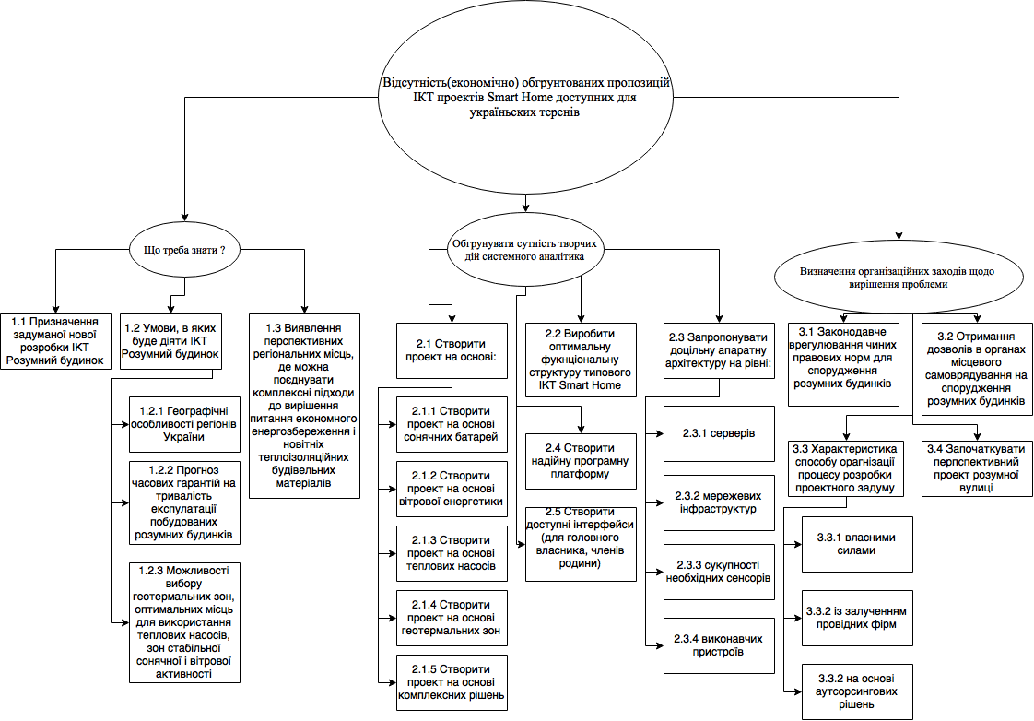

*Рис3.1 Дерево проблем*

Головна проблема полягає у відсутності(економічно) обґрунтованих пропозицій ІКТ проектів Розумний дім доступний для українських громадян. На початку своєї роботи, я приводив дослідження, яке показало, що на сьогоднішній момент значна частина українців не може дозволити собі таку “розкіш” як розумний дім. Проблема не є в тому, що нема можливостей чи засобів для створення або впровадження розумних будинків, проблема в тому для більшості українців це економічно нереально. Тому переді мною стоїть завдання у пошуку більш оптимальних, зокрема економічно обґрунтованих рішень. Моє дерево проблем складається із трьох гілок:

1. Перша гілка декомпозиції дерева проблеми має висвітлити відповіді на питання : “ Що треба знати ? ”. Перед тим як приступити до вирішення якоїсь конкретної проблеми, треба знати саму проблему.
   1. Призначення задуманої нової розробки ІКТ Розумний будинок, що при побудові дерева цілей стане його вершиною – на це питання я дав відповідь у першому розділі своєї роботи, зокрема, що це має бути економічно вигідна розробка, прототип проектного задуму розумного будинку на основі обраних апаратних та розроблених програмних рішень.
   2. Умови, в яких буде діяти новостворювана ІКТ Smart Home – важлимив нюансом при побудові розумних будинків, є умови в яких він буде діяти :
      1. Географічні особливості регіонів України – географічне положення Україне є вигідним з різних точок зору, тому для побудови чи створення розумного будинку в конкретному регіоні потрібно знати його особливості, оскільки це може значно спростити створення цього проекту.
      2. Прогноз часових гарантій на тривалість експлуатації побудованих розумних будинків – при розробці будь-якого проекту на перших етапах потрібно визначити, які часові обмеження останнього.
      3. Можливості вибору геотермальних зон, оптимальних місць для використання теплових насосів, зон стабільної сонячної і вітрової активності – у першому розділі своєї роботи я згадував про те, що новітні розумні будинки повинні застосувати для своєї роботи альтернативні ресурси. Тим більше, географічне положення нашої країни та її геологічне наповнення дозволяють це зробити.
   3. Виявлення перспективних регіональних місць, де можна поєднувати комплексні підходи до вирішення питання економного енергозбереження і новітніх теплоізоляційних будівельних матеріалів – ці два питання надзвичайно важливі при побудові розумного дому. Ціни на електроенергію постійно зростають, тому потрібно знати, як можна зменшити(оптимізувати) споживання електроенергії. Необхідна також вибрати правильні матеріали для спордження будинку. Наприклад: сучасні будівельні матеріали на основі полімерів можуть пропускати сонячне світло. Вони досить міцні і можуть бути виготовлені навіть за допомогою 3D принтера.
2. Друга гілка декомпозиції дерева проблеми призначена обґрунтувати сутність творчих дій системного аналітика в пошуках відповіді на питання що необхідно створити для вирішення проблеми:
   1. Створити проект на основі сонячних батарей, на базі вітрової енергетики, теплових насосів, геотермальних зон, комплексних рішень. Альтернативні джерела енергії/альтернативні ресурси – це майбутнє. Зазвичай найкраще використовувати теплові насоси, які здебільшого використовуються для обігріву будинку, у поєднанні із сонячними батареями або ж вітряками.
   2. Виробити оптимальну фукнціональну структуру типового ІКТ Smart Home. Це буде виступати як головне архітектурне рішення.
   3. Запропонувати доцільну апаратну архітектуру на рівні серверів, мережевих інфраструктур, сукупності необхідних сенсорів, виконавчих пристроїв, актуаторів.
   4. Створити надійну програмну платформу, яка буде містком між користувачами та розумним будинком.
   5. Створити доступні інтерфейси (для головного власника, членів родини). Потрібно розділити функціонал, який має бути достпуний лише власнику будинку, який може бути доступний всім або навпаки, в залежності від потреб.
3. Третя гілка декомпозиції дерева проблеми для визначення організаційних заходів щодо вирішення проблеми.
   1. Законодавче врегулювання чиних правових норм для спорудження розумних будинків.
   2. Отримання дозволів в органах місцевого самоврядування на спорудження розумних будинків.
   3. Характеристика способу орагнізації процесу розробки проектного задуму : власними силами, із залученням провідних фірм або на основі аутсорсингових рішень. Не кожен здатний власними силами реалізувати такий масштабний проект, тому альтернативою можуть бути аусторсингові рішення або залучення провідних фірм у цій галузі.
   4. Започаткувати перпспективний проект розумної вулиці. А чому б і ні? Якщо є декілька розумних будинків, то це може перетворитись і в Smart Street.

Зрозуміло, що в представленій мною графічній моделі дерева проблеми можна було б деталізувати і інші нюанси, однак я вирішив зосередитись лише на головних складових. Це у певній мірі спрощує мені висвітлення предметної області дослідження і дозволяє зосередитись на найбільш цікавих аспектах побудови проекту розумного будинку.

Я намірений у своїй бакалаврській роботі поглиблено розглянути такі питання:

* сенсори та їх налаштування, зчитування інформації із сенсорів, взаємодія із мікроконтролерами, взаємодія мікроконтролерів - на апаратному рівні
* створення системи для керування розумним домом - на програмному рівні

В одній бакалаврській роботі важко висвітлити всі питання у предметній області розумного будинку, тому я вважаю, що моя бакалаврьска робота є лише початком студій у цьому напрямку, який я після захисту бакалаврської роботи намірений продовжувати і розширювати свої досліджування.

**3.2 Побудова дерева цілей**

Після деталізації питань, які мене найбільше зацікавили хочу перейти до побудови дерева цілей.

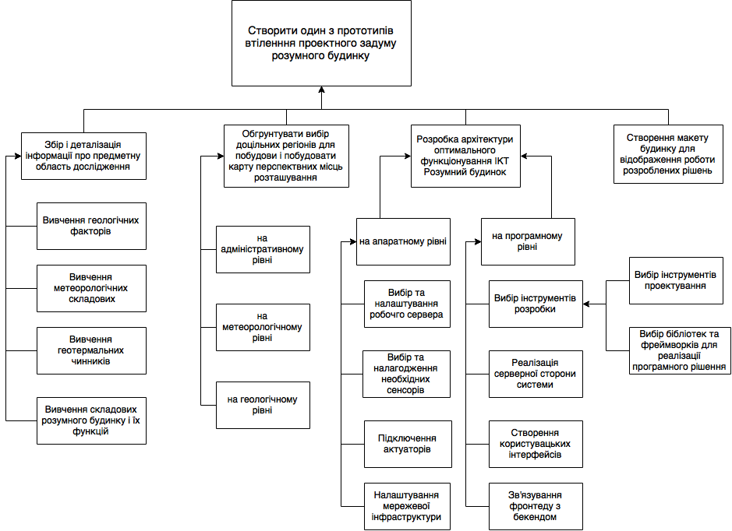

Рис. 3.2 Дерево цілей

В корені дерева цілей стоїть перша вітка мого дерева проблем: призначення задуманої мною розробки, яке звучить наступним чином “Створити один з прототипів втілення проектного задуму розумного будинку.” Для того, щоб досягнути цю ціль було проведено декомпозицію головної цілі на дрібніші. До першого рівня належать такі цілі: збір і деталізація інформації про предметну область дослідження, обгрунтувати вибір доцільних регіонів для побудови і побудовати карту перспектвних місць розташування, розробка архітектури оптимального функціонування ІКТ Розумний будинок, створення макету будинку для відображення роботи розроблених рішень.

Збір і деталізація інформації про предметну область дослідження включає в себе :

* Вивчення геологічних факторів
* Вивчення метеорологічних  складових
* Вивчення геотермальних чинників
* Вивчення складових розумного будинку і їх функцій

Розробка архітектури оптимального функціонування ІКТ Розумний будинок містить такі підцілі :

* Розробка архітектури функціонування на апаратному рівні, куди входить:
  + Вибір та налаштування робочго сервера
  + Вибір та налагодження необхідних сенсорів
  + Підключення актуаторів
  + Налаштування мережевої інфраструктури
* Розробка архітектури функціонування на програмному рівні, що включає в себе:
  + Вибір інструментів розробки: вибір інструментів проетування, бібліотек та фреймворків
  + Реалізація серверної сторони системи
  + Створення користувацьких інтерфейсів
  + Зв'язування фронтеду з бекендом

**3.3 Аналіз і вибір методів, алгоритмів та засобів розв’язання задачі**

Моя задача полягає у створенні прототипу, який би відображав основні принципи роботи розумного дому. Коли розглядати апаратну частину при розробці розумного дому, то здебільшого тут концентрується увага на виборі тих чи інших засобів, їх налаштуванні та підключені в систему розумного будинку. Більш складнішим завданням є створення програмного комплексу і зв’язування його з апаратним рівнем. Оскільки, моє програмне рішення буде реалізоване як веб-орієнтований ужиток, то ми розглянемо дві концепції, які часто застосовуються у розробці веб-рішень.

### 3.3.1 Клієнт-серверна архітектура

У своїй книжці “Веб-розробка з Python та Django для Початківці” Віталій Подоба досить просто і ясно описує комунікацію між клієнтом та сервером.[19] Він починає із того, що для того, щоб ми могли користуватись інтернетом нам

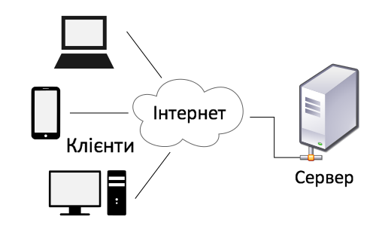

*Рис. 3.3 Клієнт-серверна архітектура через мережу Інтернет*

потрібен браузер - програма, яка дозволяє переглядати та користуватись веб-сайтами. Програма браузер дозволяє нам взаємодіяти із вебсайтом, дані якого (всемо- жливі файли та сторінки) лежать на віддаленому сервері.

Для того, щоб взаємодіяти із сервером існує спеціальний формат адрес під назвою URL (Universal Resource Locator - Універсальний Локатор Ресурсів). Саме ця адреса дозволяє визначити, на якому віддаленому сервері знаходиться сторінка, яку нам потрібно. Також адреса містить шлях до цієї сторінки чи файлу в межах того ж таки віддаленого сервера. Далі він продовжує і зазначає, що зазвичай по дорозі між веб браузером та віддаленим сервером знаходиться велика кількість інших серверів, що працюють в інтернеті. І кожен наш запит на сервер проходить усі ці віддалені сервера. Саме завдяки їм ми маємо доступ до кінцевого сервера, де знаходиться потрібний нам сайт.

Інформація, якою обмінюються веб переглядач та віддалений сервер зазвичай представлена у форматі HTML, хоча це може бути і інший формат. Формат HTML описує вміст сторінки, яку показує веб браузер.

Оскільки ми маємо кілька серверів у ланцюжку, що з’єднує наш веб переглядач із кінцевим віддаленим сервером, усі вони повинні спілкуватись між собою у певному наперед узгодженому стандарті. Ці стандарти комунікації серверів в інтернеті описуються такими словами як: ТСP/IP та HTTP. Таким чином браузер може робити запит на сервер за певною URL адресою у потрібному форматі згідно HTTP протоколу, а сервер обробляє даний запит, готує відповідь також у наперед визначеному форматі (згідно HTTP протоко- лу). Оскільки браузер і сервер знають протокол HTTP і знають як спілкуватись між собою, вони можуть обмінюватись документами, а ми, відповідно, бачити результат цього обміну у вигляді веб-сайтів та веб-сторінок.

### 3.3.2 Модель-вид-контроллер

Наступна концепція, яку ми розглянемо має назву Модель-вид-контроллер. Python фреймворки Джанго та Фласк наслідують цю концепцію, хоча там вона представлена як Модель-вид-шаблон[20].

Model-view-controller - схема використання декількох шаблонів проектування, за допомогою яких модель даних програми, користувальницький інтерфейс і взаємодія з користувачем розділені на три окремих компонента. Таким чином , щоб модифікація одного з компонентів надавала мінімальний вплив на інші. Дана схема проектування часто використовується для побудови архітектурного каркаса , коли переходять від теорії до реалізації в конкретній предметній області

Концепція MVC дозволяє розділити дані, подання та обробку дій користувача на три окремих компонента:

Модель (англ. Model). Модель надає знання: дані і методи роботи з цими даними, реагує на запити, змінюючи свій стан. Не містить інформації, як ці знання можна візуалізувати.

Представлення, вид (англ. View). Відповідає за відображення інформації (візуалізацію). Часто як уявлення виступає форма (вікно) з графічними елементами.

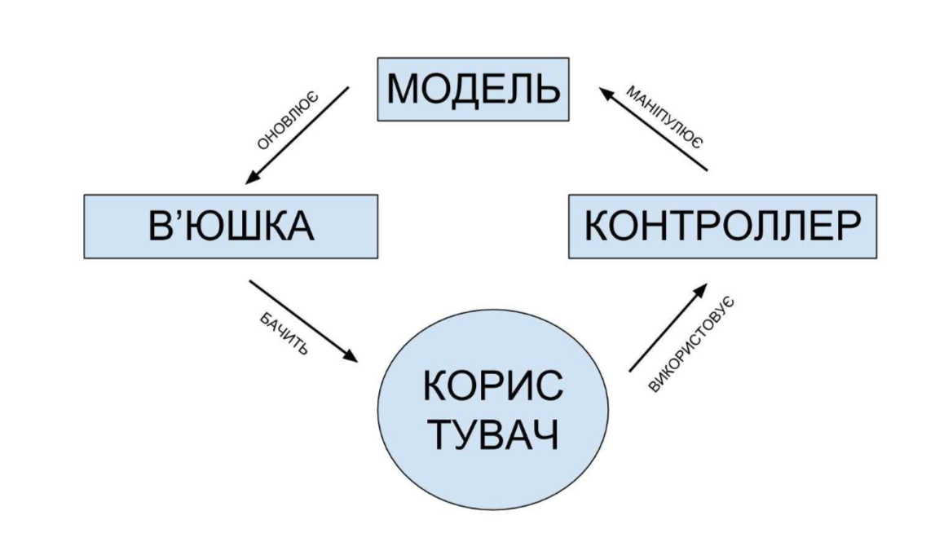

*Рис. 3.4 Представлення MVC*

Контролер (англ. Controller). Забезпечує зв'язок між користувачем і системою: контролює введення даних користувачем і використовує модель та подання для реалізації необхідної реакції.

Важливо відзначити, що як представлення, так і контролер залежать від моделі. Однак модель не залежить ні від представлення, ні від контролера. Тим самим досягається призначення такого поділу: воно дозволяє будувати модель незалежно від візуального представлення, а також створювати кілька різних представлень для однієї моделі.

Для реалізації схеми Model-View-Controller використовується досить велика кількість шаблонів проектування (залежно від складності архітектурного рішення), основні з яких «спостерігач», «стратегія», «компонувальник».

Фласк та Джанго слідує моделі MVC досить близько, тобто, він може бути названий MVC-сумісним середовищем розробки. Ось приблизно як М, V і C використовуються в цих фреймворках:

«М», доступ до даних, обробляється шаром роботи з базою даних, який описаний в цьому розділі.

«V», ця частина, яка визначає які дані отримувати і як їх відображати, обробляється уявленнями і шаблонами.

«C», ця частина, яка вибирає уявлення залежно від введенеої користувачем інформації, обробляється самим середовищем розробки, слідуючи створеній вами схемі URL, і викликає відповідну функцію Python для зазначеного URL.

Так як «С» обробляється середовищем розробки і все цікаве в Джанго та Фласк відбувається в моделях, шаблонах і уявленнях, на Фласк і Джанго посилаються як на MTV-орієнтоване середовище розробки. У MTV -підході до розробки:

«М» визначено для «Моделі» (Model), як шар доступу до даних. Цей шар знає все про дані: як отримати до них доступ, як перевірити їх, як з ними працювати і як дані пов'язані між собою.

«T» визначено для «Шаблона» (Template), як шар представлення даних. Цей шар приймає рішення щодо подання даних: як і що має відображатися на сторінці або в іншому типі документа.

«V» визначено для «Представлення» (View), як шар бізнес-логіки. Цей шар містить логіку, як отримувати доступ до моделей і застосовувати відповідний шаблон. Ви можете розглядати його як міст між моделями і шаблонами.

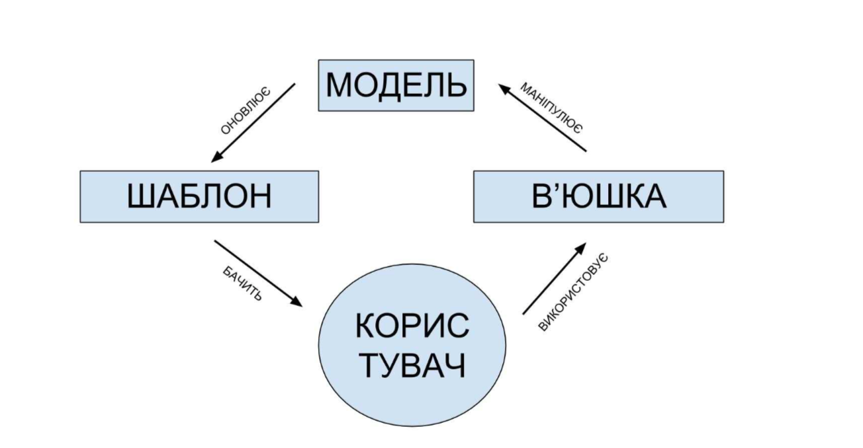

*Рис. 3.5 Представлення MTV*

## 3.4 Структурна схема системи із врахуванням інформаційних потоків

Завершити розділ системного аналізу я хочу структурною схемою своєї розробки із врахуванням інформаційних потоків, яка допоможе нам наочно зрозуміти як функціонуватиме мій задум. Крім цього, на структурній схемі ми зможемо побачити, які основні складові входять до розробки мого проекту і як вони взаємодіють між собою.

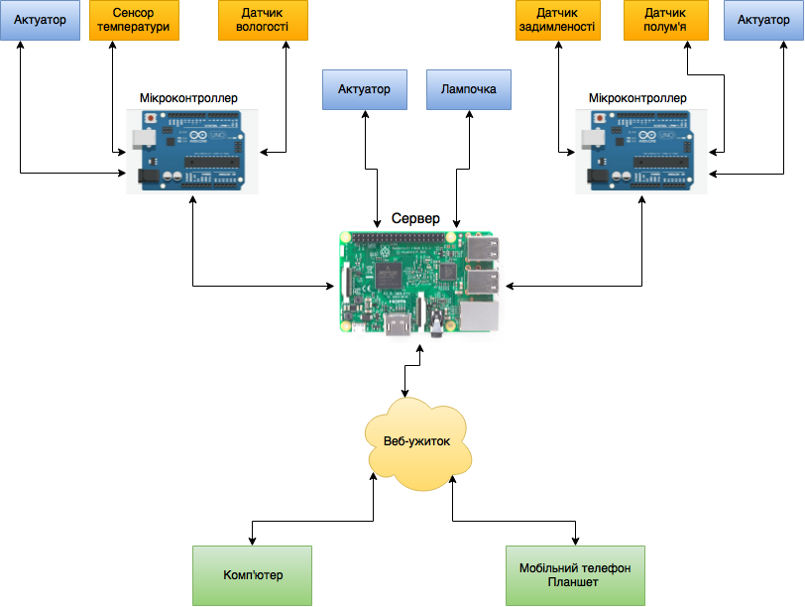

*Рис. 3.6 Структурна схема розробки*

Давайте прочитаємо цю схему і зрозуміємо як має працювати моя розробка. Як я згадував раніше, моя розробка комплексна, оскільки включає як апаратні так і програмні рішення. На схемі вище я приділив більше уваги саме апаратним рішенням. Цю схему можна читати як знизу-вверх так і навпаки, все залежить з якої точки зори описувати. Припустимо, що я власник розумного дому. Я хочу включити кавоварку і перевірити, яка температура в домі. Для цього мені потрібен зовнішній пристрій, який матиме доступ в Інтернет. Це може бути комп’ютер, мобільний телефон або планшет. Зайшовши на відповідний веб-сайт, користувач робить запити на сервер, в залежності від того, що він бажає зробити. Сервер опрацьовує цей запит, посилаючи сигнал на відповідний контролер чи пристрій(давач, актуатор), якщо вони з’єднанні на пряму. Далі вже дія відбувається на самому контролері: він або подає сигнал на відповідний акуатор або зчитує дані з давача. Після цього йде відповідь назад на сервер і далі на веб-інтерфейс, де користувач може бачити результат опрацювання свого запиту.

Яка ж інформація циркулює всередині моєї системи? Спочатку, коли користувач хоче звернутись на сервер, то він посилає HTTP запити і в такому ж форматі отримує відповідь. Формат даних може бути різний: HTML, JSON. Взаємодія між мікроконтролером та перефирійними пристроями відбувається на основі аналогових або цифрових сигналів. Самі ж мікроконтролери можуть комунікувати між собою на основі бездротових з’єднань або ж серійного порта.

# РОЗДІЛ 4. РОЗРОБКА ТА ВІДОБРАЖЕННЯ АЛГОРИТМІВ РОБОТИ КОМПОНЕНТІВ ТА СИСТЕМИ

**4.1 Опис вибраної методології проектування та життєвого циклу системи**

При проектуванні своєї розробки я використовуватиму структурний підхід. Суть цього підходу полягає у розбитті об’єкта проектуваня на функціональні підсистеми, які в свою чергу розбиваються на менші підсистеми і так далі. Процес розбиття триває аж до конкретних процедур. В той самий час система зберігає цілісне представлення, у якому всі складові компоненти взаємопов'язані.

В процесі проектування ми будемо використовувати наступні види діаграм[11]:

* IDEF0 - методологія функціонального моделювання і графічного описання процесів, призначена для формалізації і опису бізнес-процесів. Особливістю IDEF0 є її акцент на ієрархічне представлення об'єктів, що значно полегшує розуміння предметної області. В IDEF0 розглядаються логічні зв'язки між роботами, а не послідовність їх виконання в часі[12];
* DFD - модель проектування, графічне представлення «потоків» даних в інформаційній системі. [23] ;
* ERD - модель даних, яка дозволяє описувати концептуальні схеми за допомогою узагальнених конструкцій блоків. [24].
* Блок-схема – графічне відображення обичслювального процесу, при яком він розчленовується на окремі операції, що відображаються у виді умовних графічних символів (блоків)[25].

При розробці я буду використовувати спіральну модель розробки, оскільки в проектуванні і розробці цієї системи є важливим швидкий результат, і важливо, щоб були швидкі прототипи.

Також при розробці свого проекту я використовуватиму засоби UML. UML — уніфікована мова моделювання, використовується у парадигмі об'єктно-орієнтованого програмування. UML є мовою широкого профілю, це відкритий стандарт, що використовує графічні позначення для створення абстрактної моделі системи, називаної UML-моделлю. UML був створений для визначення, візуалізації, проектування й документування в основному програмних систем [26].

**4.2 Блок-схеми алгоритмів роботи системи та її компонентів**

Перший вид діаграм, які ми розглянемо будуть блок-схеми. Наступні блок-схеми відображатимуть як користувач може отримати доступ до котла(рис. 4.1) та принцип роботи оповіщень.

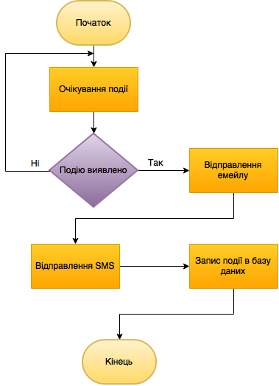

*Рис 4.1 Принцип роботи оповіщень*

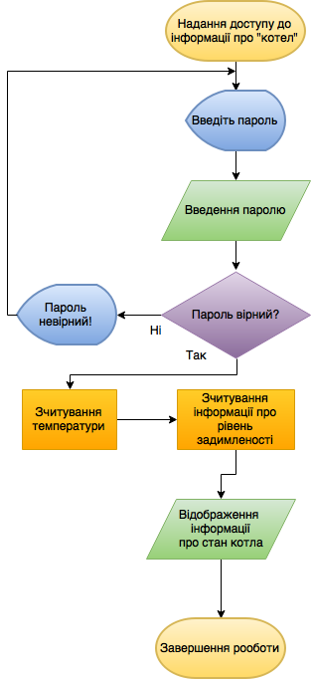

*Рис 4.2 Блок-схема надання доступу до котла*

**4.3 Побудова моделей бізнес-процесів за допомогою діаграм IDEF0**

Для функціонального моделювання і створення моделей основних бізнес-процесів використано IDEF0. На рис.4.3 зображена контекстна діаграма основного бізнес-процесу моєї бакалаврської роботи.

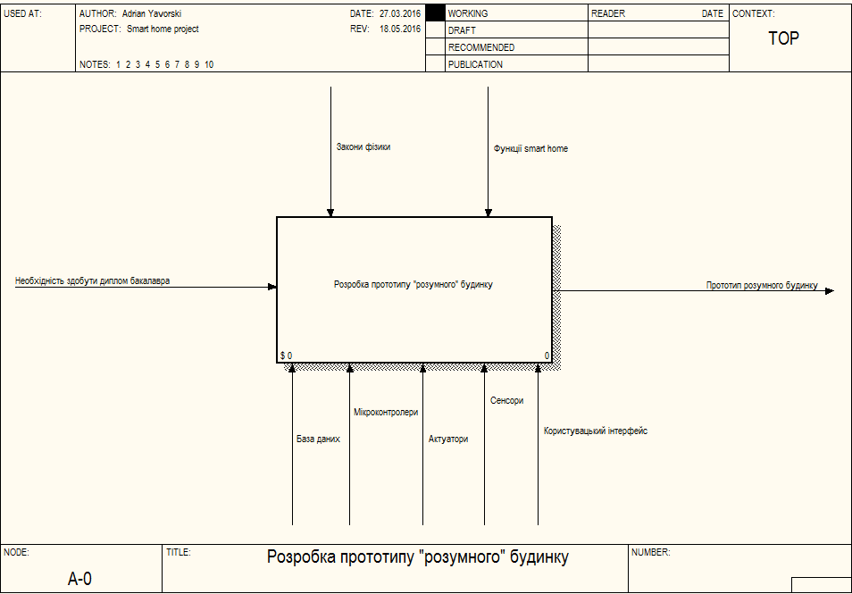

*Рис. 4.3 Контекстна діаграма*

Наступні діаграми відображають декомпозицію першого рівня та декомпозицію другого рівня “Розробка апаратного рішення.”

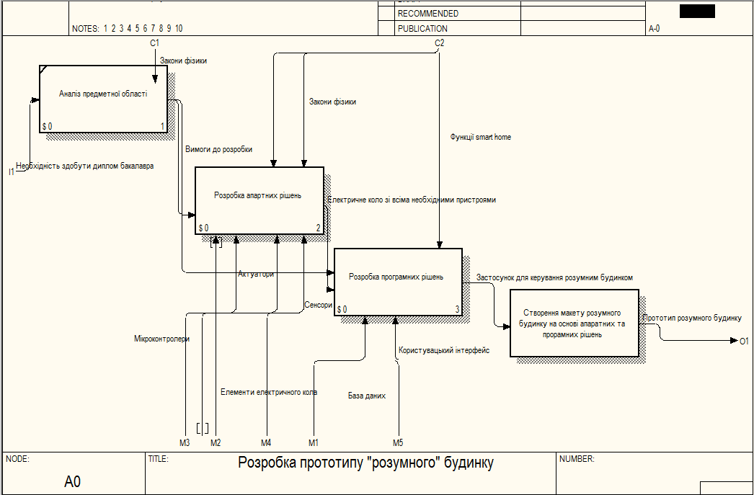

*Рис. 4.4 Декомпозиція 1-го рівня*

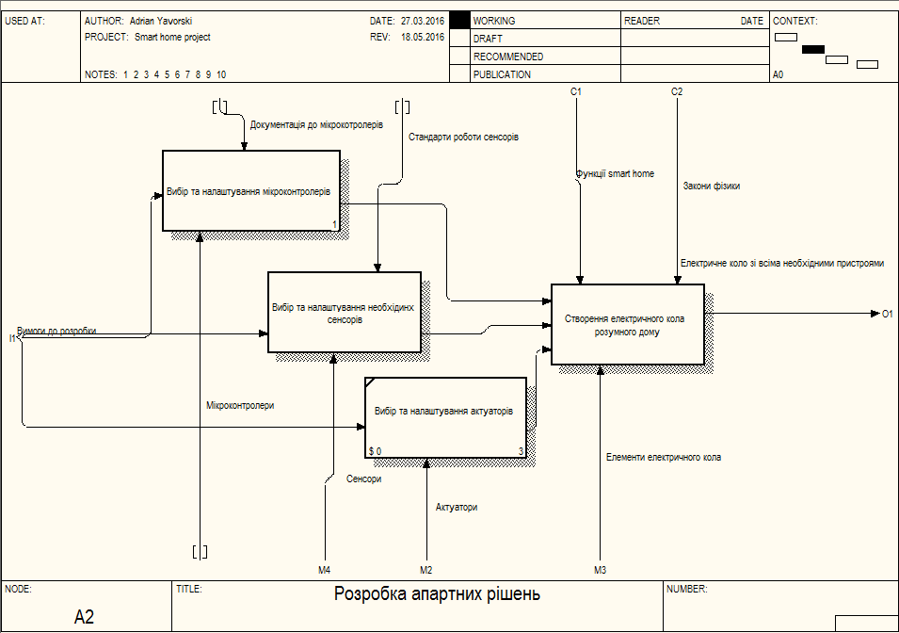

*Рис. 4.5 Декомпозиція 2-го рівня*

**4.4 Відображення потоків даних за допомогою DFD діаграми**

На наступній діаграмі відображено як процеси у системі Розумного дому перетворюють вхідні дані у вихідні і також взаємовідношення між цими процесами.

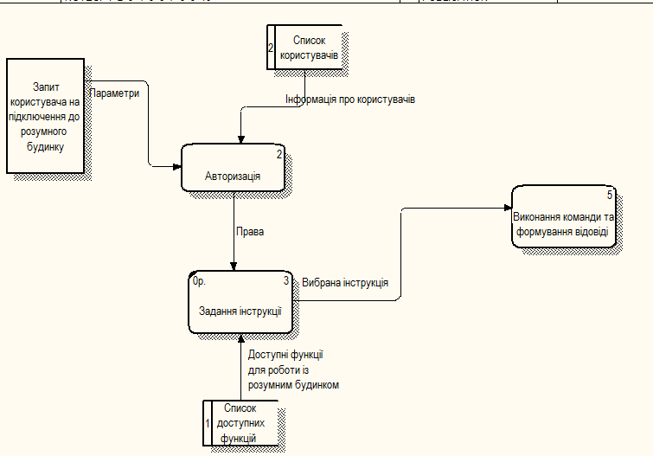

*Рис. 4.6 Діаграма потоків даних у системі*

**4.5 Побудова UML діаграм**

**4.5.1 Діаграма прецедентів**

Однієї діаграми прецедентів буде замало, щоб описати як власник або члени родини можуть використовувати свій Розумний дім. На наступному рисунку я виділив основні функції розумного дому та показав їхній зв’язок з відповідними акторами.

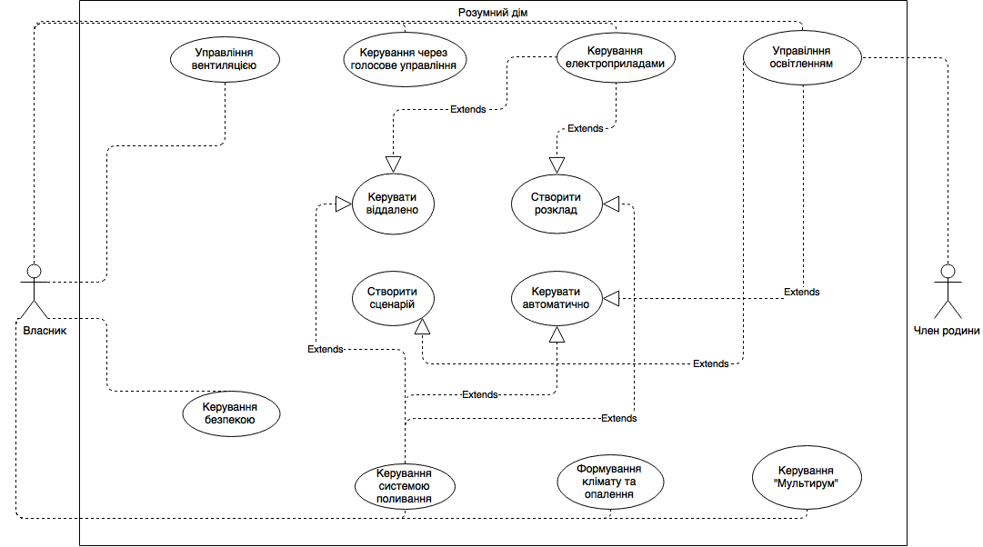

*Рис. 4.7 Use case діаграма*

Таблиця 2.1 Специфікація прецеденту «Керування безпекою»

|  |  |
| --- | --- |
| **Прецедент** | **Опис** |
| Короткий опис | Прецедент дає можливість власнику будинку керувати системою безпеки. |
| Суб’єкти | Користувач, Розумний дім, Система керування. |
| Передумови | Користувач є авторизованим у системі. |
| Основний потік | Початок прецеденту – починається після переходу на вкладку безпеки. Користувач може ввімкнути/вимкнути режим безпеки, переглянути відео з камер спостереження та архів подій. |
| Наслідки | Якщо прецедент був успішний, то система відповідно надасть бажану інформацію користувачу та чекатиме на наступні дії користувача. |

Таблиця 2.2 Специфікація прецеденту « Керування через голосове управління »

|  |  |
| --- | --- |
| **Прецедент** | **Опис** |
| Короткий опис | Прецедент дає можливість власнику будинку керувати домом за допомогою голосових команд. |
| Суб’єкти | Користувач, Розумний дім, Система керування. |
| Передумови | Користувач є знаходить всередині дому. |
| Основний потік | Початок прецеденту – починається після озвучення голосової команди. Або користувач може використати хлопки для початку прециденту. |
| Наслідки | Якщо прецедент був успішний, то система виконає відповідну команду і очікуватиме наступних дій. |

**4.5.2 Діаграма класів**

На діаграмі класів відображено класи, які присутні у системі для керування Розумним будинком, їхні атрибути та методи.

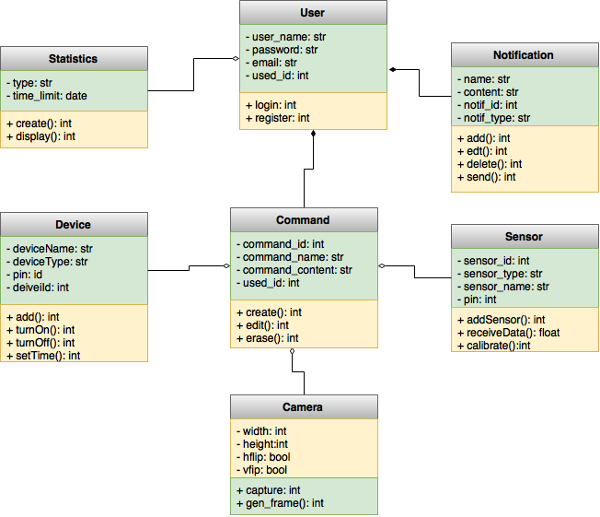

*Рис 4.8 Діаграма класів*

**4.6 Схема бази даних**

Наступний рисунок відображає схему бази даних мого проектного задуму. Предметна область включає в себе багато сутностей та зв’язків між ними, які можна відобразити у схемі бази даних, проте я вибрав ті, які будуть необхідні для реалізації моєї розробки.



*Рис 4.8 Схема бази даних*

# РОЗДІЛ 5. РОЗРОБКА АПАРАТНОГО ТА ПРОГРАМНОГО РІШЕННЯ

**5.1 Загальна структура програмного проекту**



*Рис 5.1 Діаграма компонентів*

На рис 5.1 зображена діаграма компонентів, на якій відображаються [компоненти](https://uk.wikipedia.org/wiki/%D0%9A%D0%BE%D0%BC%D0%BF%D0%BE%D0%BD%D0%B5%D0%BD%D1%82%D0%BD%D0%BE-%D0%BE%D1%80%D1%96%D1%94%D0%BD%D1%82%D0%BE%D0%B2%D0%B0%D0%BD%D0%B5_%D0%BF%D1%80%D0%BE%D0%B3%D1%80%D0%B0%D0%BC%D1%83%D0%B2%D0%B0%D0%BD%D0%BD%D1%8F), залежності та зв'язки між ними [27]. Давайте розглянемо, з яких компонентів складається моя розробка, зокрема програмне рішення.

Оскільки, моє програмне рішення буде являти собою веб-ужиток, то зрозуміло стає, що перші компоненти, які можна виділити будуть називатися клієнтська частина та серверна або фронтенд та бекенд. Фронтенд – це по суті, те що користувач бачитиме у своєму браузері. Для реалізації цієї компоненти нам потрібні інші підкомпоненти. Крім стандартних інструментів, які використовуються при верстці сторінок, мені будуть ще необхідні зовнішні бібліотеки такі як JQuery та Vis.js для того, щоб зробити свою сторінку більше інтерактивною та мати можливість формувати статистичні дані. Серверна сторона більш громіздка, оскільки вся логіка реалізована саме тут. До основних компонент серверної сторони можна віднести інструменти, які необхідні для налаштування самого сервера такі як Flask, Twilio, а також інструменти, які необхідні для роботи із давачами, мікроконтролерами як наприклад RGPIO.

**5.2 Опис використаних сторонніх бібліотек та модулів**

**5.2.1 На апаратному рівні**

Для роботи мого прототипу мені необхідно було задіяти такі групи рішень на апаратному рівні:

* Одноплатні комп’ютери та мікроконтролери
* Сенсори
* Актуатори
* Сторонні пристрої

Перша група рішень – це мікроконтролери та одноплатні комп’ютери. У своєму прототипі я використовую одноплатний комп’ютер Raspberry Pi 2 та мікроконтролер Arduino Uno.

Raspberry Pi – [одноплатний комп'ютер](https://uk.wikipedia.org/wiki/%D0%9E%D0%B4%D0%BD%D0%BE%D0%BF%D0%BB%D0%B0%D1%82%D0%BD%D0%B8%D0%B9_%D0%BA%D0%BE%D0%BC%D0%BF%27%D1%8E%D1%82%D0%B5%D1%80), розроблений британським фондом Raspberry Pi Foundation. Його головне призначення — стимулювати навчання базовим комп'ютерним наукам у школах [28]. Існує кілька модифікацій цього одноплатного комп’ютера. Зокрема Raspberry Pi 2 має такі характеристики:

* Процесор: ARM Cortex-A7 900MHz 4-ядерний
* GPU: Broadcom VideoCore IV
* Оперативна пам’ять: 1Гб
* 40 пін інтерфейс GPIO
* 4 usb порти
* Ethernet порт
* CSI порт для камера
* DSI порт для дисплею
* HDMI порт

Цей одноплатний комп’ютер у моїй роботі виконує подвійну функцію, адже з одної сторони він виступає сервером для програного рішення, але й водночас він керує конкретними пристроями у розумному будинку. Також, в якості перефирії я використовую такий мікроконтролер як Arduino Uno.

Arduino – апаратна обчислювальна платформа для аматорського конструювання, основними компонентами якої є плата [мікроконтролера](https://uk.wikipedia.org/wiki/%D0%9C%D1%96%D0%BA%D1%80%D0%BE%D0%BA%D0%BE%D0%BD%D1%82%D1%80%D0%BE%D0%BB%D0%B5%D1%80) з елементами вводу/виводу та середовище розробки Processing/Wiring на мові програмування, що є підмножиною [C](https://uk.wikipedia.org/wiki/C_(%D0%BC%D0%BE%D0%B2%D0%B0_%D0%BF%D1%80%D0%BE%D0%B3%D1%80%D0%B0%D0%BC%D1%83%D0%B2%D0%B0%D0%BD%D0%BD%D1%8F))/[C++](https://uk.wikipedia.org/wiki/C%2B%2B) [29]. Arduino дозволяє комп'ютеру вийти за рамки віртуального світу в фізичний і взаємодіяти з ним. Пристрої на базі Arduino можуть отримувати інформацію про навколишнє середовище за допомогою різних датчиків, а також можуть управляти різними виконавчими пристроями. Платформа користується величезною популярністю в усьому світі завдяки зручності і простоті мови програмування, а також відкритої архітектури і програмного коду. Так само як і у випадку з Raspberry, є декілька модифікацій цієї платформи. До компонентів Arduino Uno належать:

* Процесор: ATmega328P
* Флеш-пам’ять: 32 Кб
* 14 цифрових та 6 аналогових входів/виходів
* USB-інтерфейс: ATmega8U2
* SRAM: 2 Кб

Наступна група рішень, яку ми розглянемо називається сенсори. Сенсор(давач) – окремий вид первинного вимірювального перетворювача, призначеного для перетворення вхідної вимірюваної величини у сигнал, зручний для подальшого перетворення, передавання, вимірювання та зберігання інформації про стан досліджуваного об’єкта [30]. У своєму прототипі я використовував сенсори різного виду:

* Давач вологості та температури DHT 22 – цей давач здатний перетворювати аналогові дані по температурі і вологості в цифровий вигляд з точністю до десятих часток. Він має високу надійність і найголовніше - високу точність повторюваності значень, тобто значення цифрових значень температури і вологості на індикаторі будуть стабільними при одних і тих же кліматичних умовах. В якості перетворювача відбувається нагрівання використовується давач DS18B20, а в якості перетворювача вологості використаний конденсатор з полімерним діелектриком. Давач DHT22 є повністю взаємозамінним виробом [31].
* Пасивний інфрачервоний сенсор руху – дозволяює вловлювати рух. Дуже часто використовується в системах сигналізації. Ці сенсори малі за габаритами, недорогі, споживають мало енергії, легкі в експлуатації, практично не схильні до зносу. ПІР датчики руху по суті складаються з піроелектричного чутливого елемента (циліндрична деталь з прямокутним кристалом в центрі), який уловлює рівень інфрачервоного випромінювання. Все навколо випромінює невеликий рівень радіації. Чим більше температура, тим вище рівень випромінювання. Датчик фактично розділений на дві частини. Це обумовлено тим, що нам важливий не рівень випромінювання, а безпосередньо наявність рух в межах його зони чутливості. Дві частини датчика встановлені таким чином, що якщо одна половина вловлює більший рівень випромінювання, ніж інша, вихідний сигнал буде генерувати значення high або low [32].
* Сенсор вологості ґрунту – простий у використанні давач для визначення вологості ґрунту, в яку він занурений. Між двома електродами створюється невелика напруга. Якщо ґрунт сухий, опір великий і струм буде менший. Якщо земля волога - опір менший, напруга - трохи більша. За значеннями аналоговому сигналу можна оцінити ступінь вологості. Контактні поверхні датчика покриті золотом, щоб запобігти пасивній корозії, коли датчик вимкнений. Позбутися від електролітичної корозії, викликаної струмом, що протікає, неможливо, тому рекомендується датчик живити через ключ: включати його тільки на час вимірювань [33].
* Давач газової задимленості MQ-2 – виявляє витік пропану, бутану, метану і водню. Також його можна використовувати для визначення концентрації алкоголю в повітрі, що видихається і контролю задимленості виробничих приміщень. Датчик побудований на базі напівпровідникового газоаналізатора MQ-2. На логічний вихід датчик видає аналоговий сигнал, пропорційний змісту газів в навколишньому середовищі [34].
* Сенсор температури TMP36 – використовує технології твердотільної електроніки для для визначення температури. Тобто, в там немає ртуті (як в старих термометрах) або біметалевих пластин. Замість цього в ньому встановлені термістори (чутливі до температур резистори). У термісторах при підвищенні температури, підвищується напруга в діоді (технічно це різниця напруги між базою і емітером в транзисторі). Точне зняття показань напруги дає можливість генерувати аналоговий сигнал, пропорційний температурі. Звичайно, технологія не настільки лінійна, але по суті саме так і міряється температура [35].

В якості актуатора я використовую електродвигун постійного струму. По-суті – це електрична машина постійного струму (електродвигун), що перетворює електричну енергію на механічну. Конструкція електродвигуна постійного струму така сама, як і генератора постійного струму. В електродвигуні явище електромагнітної індукції при взаємодії струму обмотки ротора (якоря) з основним магнітним полем зумовлює появу електромагнітного обертального моменту. Розрізняють е.п.с. з незалежним збудженням (наприклад, від генератора постійного струму) і зі збудженням залежним (самозбудженням) [36].

І остання група рішень – це сторонні пристрої. Звичайно, ці пристрої можна класифікувати, але оскільки я використовую лише по одному езкемпляру кожного я вирішив об’єднати їх у більш загальну групу. Сюди відносяться:

* Світлодіод — напівпровідниковий пристрій, що випромінює некогерентне світло, при пропусканні через нього електричного струму (ефект, відомий як електролюмінесценція). Випромінюване світло традиційних світлодіодів лежить у вузькій ділянці спектру, а його колір залежить від хімічного складу використаного у світлодіоді напівпровідника. Сучасні світлодіоди можуть випромінювати світло від інфрачервоної ділянки спектру до близької до ультрафіолету [37].
* Рідкокристалічний дисплей (LCD) мод. 1602 дає можливість графічно представляти інформацію. До переваг цьогод дисплею можна віднести низьку ціну, наявність готових бібліотек під Arduino та інші мікроконтролери, а також наявність декількох модифікацій, які в тому числі йдуть з різними підсвічуваннями (блакитна, зелена) [38].
* Матрична клавіатура. Часто в пристрої, зібраному з застосуванням мікроконтролерів, передбачено введення даних з використанням кнопок, перемикачів або інших контактних груп. Реалізувати таке схемне рішення дуже просто з огляду на те, що крім власне кнопки і резистора (і то, в деяких випадках він не потрібен) більше нічого не треба. Але просте підключення контактних груп до ліній введення / виводу мікроконтролера може породити проблему нестачі цих самих ліній, якщо таких контактних груп багато. Тому для вирішення цієї проблеми використовують матричну клавіатуру. Кнопки на клавіатурі підключаються в схему у вигляді матриці. Вони включені таким чином, що при натисканні кнопка замикає рядок на стовпець. Частина ліній контролера використовується в якості скануючих (стовпці), а частина в якості зчитуючих (рядки). Кількість кнопок, підключених таким чином, визначається як кількість скануючих ліній помножена на кількість пристроїв, що зчитуються [39].

### 5.2.2 На програмному рівні

Для реалізації свого задуму на програмному рівні я використовував два види сторонніх інструментів: бібліотеки та модулі, які необхідні для підняття та налаштування сервера, а також засоби необхідні для програмування мікроконтролерів, сенсорів та інших пристроїв.

Давайте розглянемо, які модулі та бібліотеки необхідні для роботи із апаратною частиною:

* *RPi.GPIO* — основний модуль для роботи із інтерфейсом виведення/введення загального призначення для Raspberry Pi. За допомогою цього модуля можна задати формат роботи з інтерфейсом, назначати окремий пін для введення або виводу і не тільки. Крім цього, за допомогою цього модуля можна додати обробітник подій для деяких сенсорів.
* *Picamera* — цей модуль необхідний для роботи із камерою, під’єднаною через CSI порт. Він дозволяє задати налаштування камери, робити знімки та вести відеотрансляцію.
* *Adafruit_DHT* — за допомогою цього модуля Raspberry Pi може отримувати дані з сенсора вологості та температури DHT22.
* *Keypad.h* — ця бібліотека має набір методів для ініціалізації та роботи із матричною клавіатурою для Arduino, незалежно від моделі клавіатури.
* *LiquidCrystal_I2C.h* — ця бібліотека необхідна для роботи з рідкокристалічним дисплеєм через інтерфейс I2C, який дозволяє кількість пінів для підключення дисплею.

Для розробки серверної та клієнтської частини я використував такі інструменти:

* *Python* — ця мова є кросплатформеною та широкого призначення. Мова Python є динамічною інтер- притованою мовою з простим синтаксисом, що дає можливість програмісту надзвичайно швидко створювати програми та фокусуватись на вирішенні кінцевих проблем.
* *Flask* — мікрофреймворк для створення веб-додатків на мові програмування Python, що використовує набір інструментів Werkzeug, а також шаблонізатор Jinja2.
* *Flask_mail* — це розширення до фреймворка Flask дозволяє настроїти SMTP сервер і використовувати його у своїй аплікації.
* *HTML5* — найновіша ревізія мови гіпертекстової розмітки, яка є, де-факто, стандартом індустрії.
* *CSS3* — найновіша версія мови стилів для елементів на сторінці.
* *JavaScript* — об’єктно-орієнтована (прототипно-орієнтована) мова програмування, яка найчастіше використовується для створення програмних конструкцій на клієнтській стороні;
* *jQuery* — популярна JavaScript-бібліотека із відкритим вихідним кодом, яка значною мірою полегшує розробку клієнтських програм із допомогою мови JavaScript;
* *Twilio* — це сторонній сервіс, який дозволяє додати SMS оповіщення у систему керування Розумним будинком.

**5.3 Розробка та опис програмних модулів**

Впродовж роботи над бакалаврською роботою було розроблено модулі, які дають можливість здійснювати віддалене керування компонентами розумного будинку, зчитувати інформацію про стан будинку та оповіщати користувача про будь-яку активність у будинку. Нижче наведено опис цих модулів:

* *app.py* — цей модуль створює екземпляр моєї аплікації і також тут можна записати будь-які необхідні налаштування для нашої аплікації, наприклад: конфігурація SMTP сервера.
* *camera.py* — у цьому модулі відбувається ініціалізація та налаштування Pi камери. Крім цього тут присутня логіка для генерування кадрів, яка в результаті виступає як JPEG відеострімінг.
* *notifications.py* — цей модуль містить методи, які уможливлюють оповіщення власника будинку у виникненні тих чи інших ситуацій за допомогою електронної пошти або SMS повідмолення.
* *sensors_views.py* — за допомогою цього модуля реалізується робота із сенсорами руху та зволоженості ґрунту. Відповідно тут присутні методи, які ініціалізують ці сенсори, і також прописані різні методи для оброблення даних, які приходять із цих сенсорів. Також тут відбувається обробка запитів, які пов’язані із включенням/виключенням системи безпеки.
* *views.py* — цей модуль основний у серверній частині запиті. Крім того, що тут відбувається обробка запитів користувача, тут також відбувається взаємодія із сенсором вологості та температури.
* *arduino.ino* — цей модуль необхідний для доступу та контролю Arduino. Зокрема цей модуль має методи для перевірки введеного паролю та взаємодії із сенсорами температури та задимленості повітря, а також для роботи із рідкокристалічним дисплеєм.

**5.4 Розробка та опис інтерфейсу користувача**

У ході виконання роботи над клієнтською частиною був розроблений інтерфейс для керування розумним будинком та написані відповідні шаблони, через які може відбуватись ця взаємодія.

Перед тим як перейти до конкретних дій, нам потрібно увійти у систему. Це можливо за допомогою форми авторизації, яка представлена на рисунку 5.2.

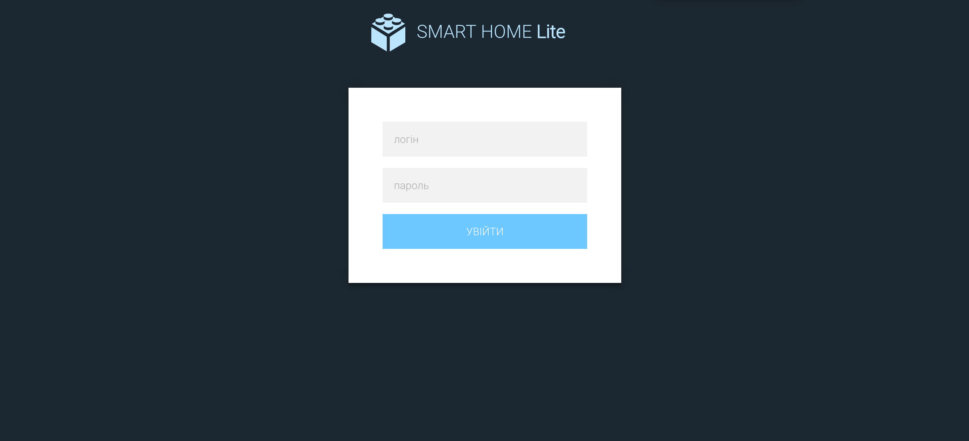

Рис. 5.2 Форма авторизації

Код цієї форми знаходить у шаблоні login_form.html. Оскільки у власника будинку та членів його сім’ї можуть бути різні права, то це означає, що кожному з них може бути доступний різний функціонал. Тому після авторизації система перевірить права користувача і надасть йому доступ до відповідного функціоналу.

Увійшовши у систему, користувач буде перенаправлений на домашню сторінку. Домашня сторінка умовно поділена на чотири блоки. Перші два блоки представлені на наступному рисунку. Ліворуч панель, яка дає можливість відчинити/зачинити вхідні двері або включити/виключити систему безпеки. Крім цього, ця панель дає доступ до керування освітленням та каміном.

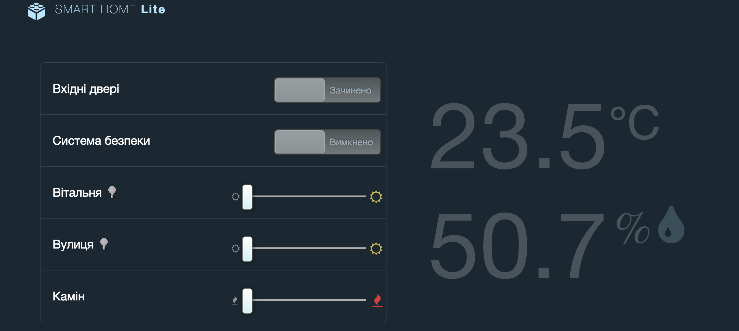

Рис. 5.3 Домашня сторінка

Праворуч знаходить друга панель, яка відображає поточну температуру і вологість у будинку. Хочу зазначити, що ці дані оновлюються щохвилини.

Наступний рисунок відображає секцію на, які користувач може переглянути, що відбувається у його дому за час його відсутності. Також Розумний дім формує статистику на основі зібраних даних та відображує її у вигляді графіка.

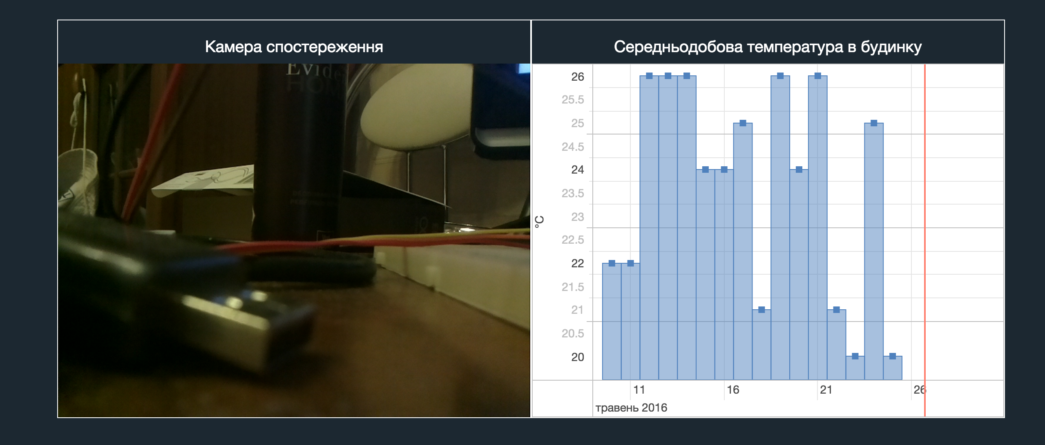

Рис. 5.4 Домашня сторінка(продовження)

Одна з функцій Розумного дому полягає в оповіщенні власника у разі виникнення непередбачуваних ситуацій або ж коли необхідне втручання самого власнику. До прикладу це може бути оповіщення про недостатню зволоженість квітів/газону. Наступний рисунок демонструє приклад такого оповіщення.

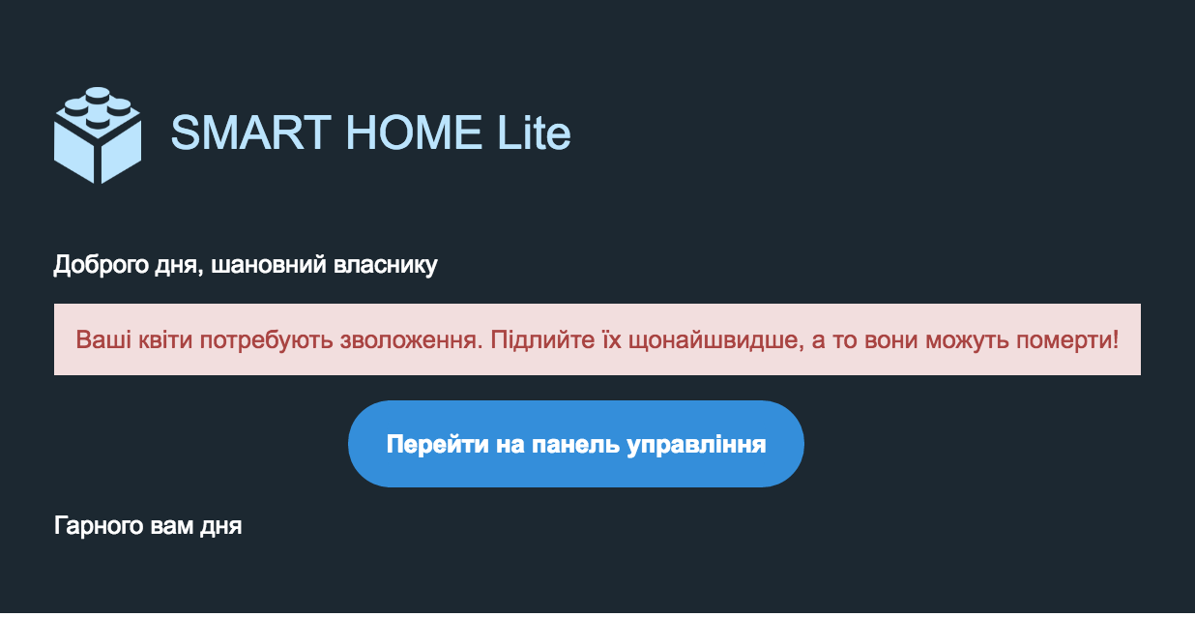

Рис. 5.5 Оповіщення про недостатню зволоженість квітів

У вирі подій протягом власник будинку може забути про те що, він має зробити, але оскільки його будинок розумний, то він сам про це потурбується і нагадає власнику у разі необхідності.

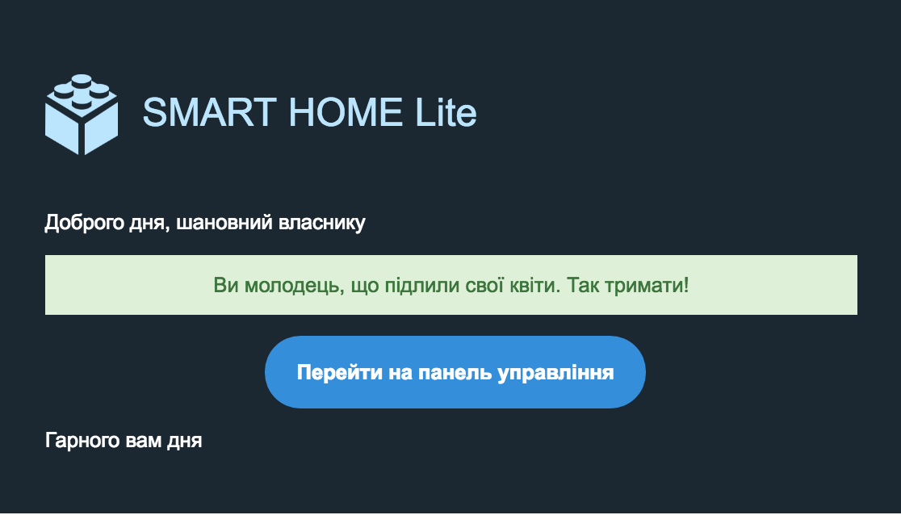

Рис. 5.6 Оповіщення про підлиття квітів

Одним із важливих аспектів у функціонуванні розумного будинку є безпека. У моєму прототипі користувач може увімкнути режим безпеки, суть якого в тому, що у разі виникнення будь-яких рухів у середині будинку спрацює сирена, а також користувач отримає повідомлення та лист на електронну пошту із фотографією із камери спостереження.

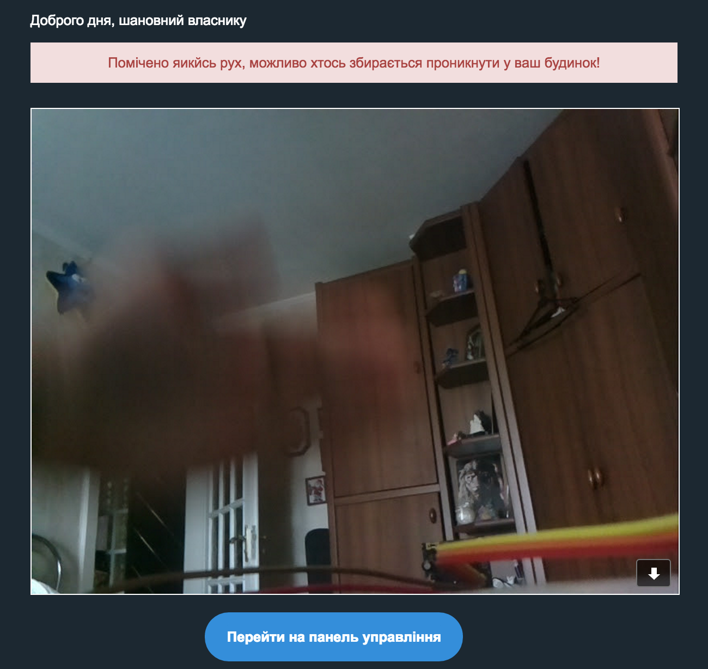

Рис. 5.7 Оповіщення про помічений рух

**5.5 Опис альтернативних підходів, які розглядались під час розробки**

Принцип роботи системи Розумний будинок можна умовно поділити на три групи:

* Вбудовані системи з центральним контролером;
* Вбудовані системи без центрального контролера;
* Системи з настроюваної інтеграцією.

Рішення першої групи є повністю налаштовані і встановлені виробником

системи, яка керується центральним обчислювальним пристроєм і не передбачає комунікації складових між собою. Користувацькі інструкції зберігаються на сервері(центральний пристрій), а периферія — це лише інструмент для виконання запитів посланих користувачем. За цим принципом працює і моя розробка. Проте, це не єдиний варіант як можна було реалізувати мій задум.

Наступна група рішень — це системи з напівавтономними пристроями. Алгоритми для роботи прописуються з програми контролера на пряму в пам'ять кожного пристрою і для будь-яких змін потрібно буде перепрограмовувати пристрій. Оскільки немає центрального компонента, комунікація між приладами налагоджується безпосередньо, що надає можливість створення автономних груп.

Остання група — це зовнішні контролери, які на пряму з’єднуються із побутовими приладами і в залежності від показань своїх давачів та вбудованих алгоритмів контролюють його роботу. Зазвичай керування та налаштування відбувається за допомогою інтернет- або хмарного сервісу проте можуть мати центральний контролер. Здебільшого працюють як незалежні складові, проте існує можливість налагодження зв’язку за допомогою додаткових модулів.

**5.6 Опис проблем і нестандартних ситуацій, які виникали під час розробки та заходів для їх вирішення**

Всі проблеми та незвичайні ситуації, які виникали під час розробки та реалізації прототипу розумного дому можна поділити на дві великі групи: проблеми із підключенням та налаштуванням апаратних складових(сенсорів, мікроконтролерів) та проблеми із програмним рішенням. Нижче наведу приклад кожної з груп та дії, які були прийняті для вирішення цієї проблеми.

Одна з проблем була пов’язана із роботою пасивного інфрачервоного сенсора руху. Всі теплі об'єкти випромінюють невидимі оку інфрачервоні промені. Інфрачервоний сенсор руху реагує на зміну потоку інфрачервоного з отримання, що надходить в його приймач. Найчастіше зміна інфрачервоного фону викликається переміщенням поблизу датчика досить великого об'єкта - людини. Відповідно коли відбувається зміна інфрачервоного фону, сенсор посилає імпульс, тим самим оповіщаючи, що було помічено рух. Проблема полягала в тому, що це був одиночний імпульс, тобто лише в момент виявлення руху посилався сигнал і все. Моєю ціллю було отримання сигналу на протязі всього часу виявлення руху. Вирішення проблеми було нескладне. Пасивні інфрачервоні сенсори руху можуть працювати у двох режимах [30]:

* Н — надсилання сигналу високого рівня на протязі всього часу виявлення руху;
* L — скидання сигналу в положення низького рівня після спрацьовування.

Для того, щоб перейти з одного режиму в інший необхідно було пересунути перемичку, яка знаходиться на сенсорі, на одне гніздо вліво.

Інша проблема була пов’язана із відображенням даних на сайті для керування розумним домом, а саме із статисткою про середньодобову температуру в будинку. Проблема полягала у неможливості відображати значення осей українською мовою, хоча в документації писало, що є підтримка різних мов. Для формування статистики я використав сторонню бібліотеку Vis.js. По-замовчуванню, в ній доступні англійська та дацька мови. В документації вказано, що для залучення інших мов, потрібно підключити бібліотеку Moment-with-locales.js і відповідно у налаштування графіку вказати необхідно мову. Зробивши як писало у документації проблема не вирішилась: дані далі відображались англійською мовою. Вирішенням проблеми було зміна порядку підключення бібліотек: спочатку потрібно підключити бібліотеку з інтернаціоналізацією, а наступною має бути бібліотека для побудови графіків.

# РОЗДІЛ 6. ЕКСПЕРЕМИНТАЛЬНА ЧАСТИНА

**6.1 Карта перспективних місць розташувань**

У попередніх розділах своєї бакалаврської роботи, я згадував, що на сьогодншіній момент для Розумного будинку важливо не тільки мати якісно розроблені програмні та апаратні рішення. Розумний дім двадцять першого століття має бути ресурсонезалежний. У розділі системного аналізу, я вказав, що передо мною стоїть завдання аналізу предметної області, зокрема побудови карти перспективних розташувань Розумних будинків на теренах України на основі альтернативних джерел енергії.

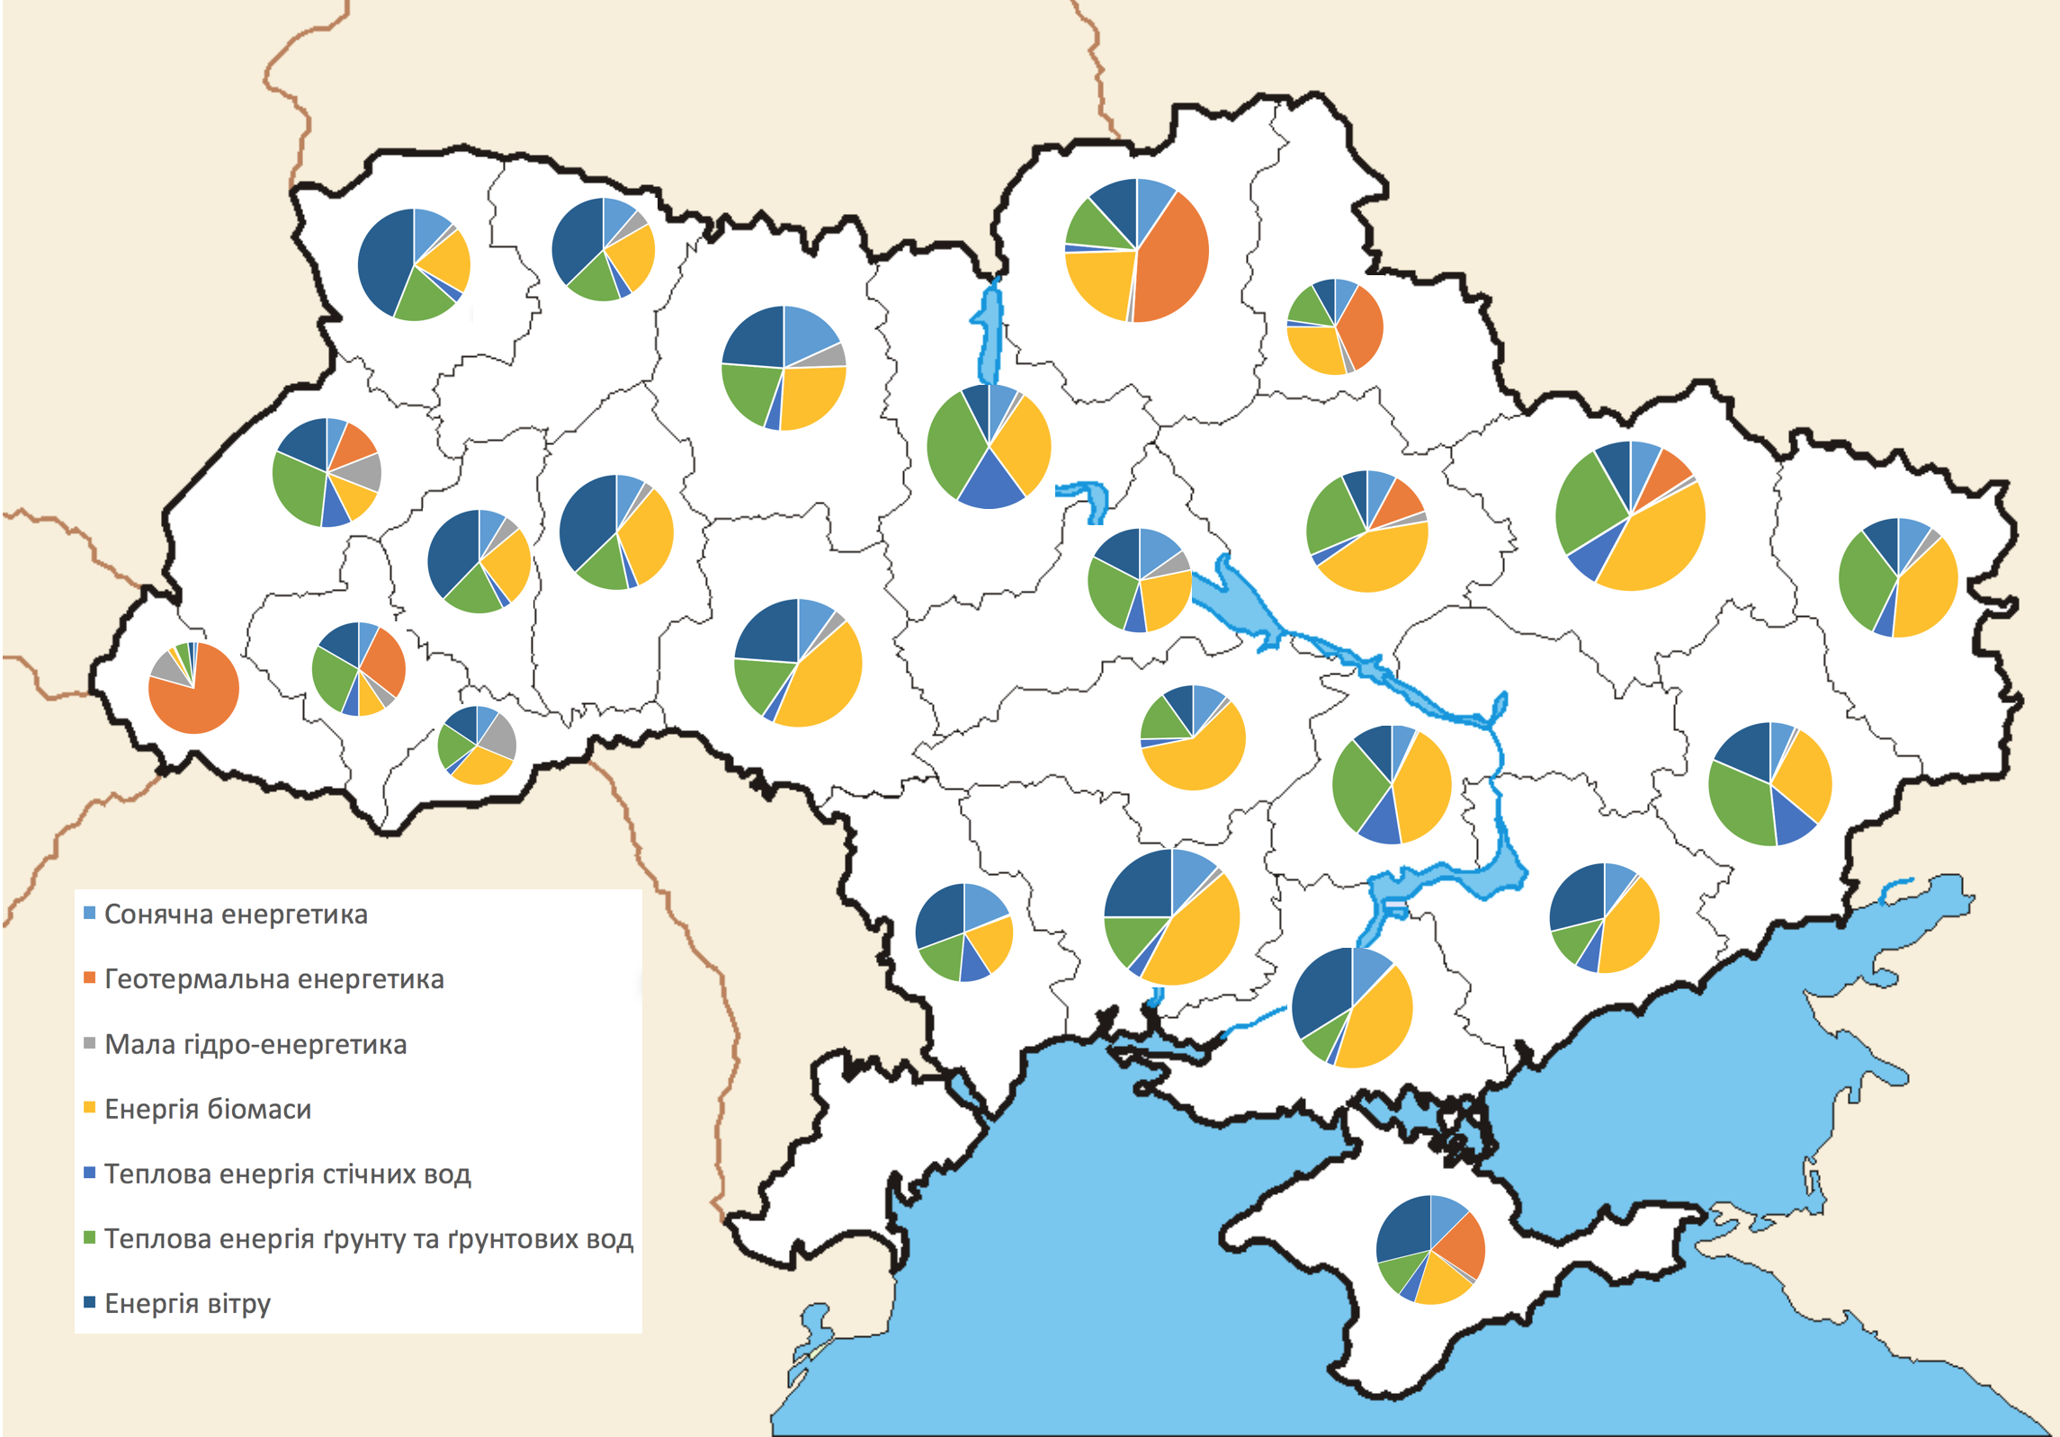

Рис. 6.1 Карта перспективних розатушвань Розумних будинків на основі альтернативних джерел енергії

Ця карта відображає на адміністративному рівні потенційність використання того чи іншого альтернативного джерела енергії для використання у життєдіяльності людини, зокрема при побудові Розумного будинку. Давайте проаналізуємо її.

Сировинні ресурси біоенергетикив Україні має можна використовувати як шляхом прямого спалювання, так і для виробництва біогазу, біодизелю, біоетанолу, твердих паливних брикетів та ін.

Сюди належать відходи лісового господарства, сільгоспгосподарства, побутові відходи і спеціально вирощувана біомаса, зокрема – ріпак, який може бути вирощуваний в більшості регіонів України. Крім сировинної бази, Україна має технологічну та промислову базу для розвитку промисловості з виробництва біодизелю, біоетанолу, біогазу. Хоча потенаціал біоенергетики є по всій Україні, з карти видно, найбільш багаті регіони на це вид енергії Миколаївська, Харківська та Криворізька області.

До одного з найбільш розвинених видів нетрадиційних та відновлюваних джерел в Україні належить вітроенергетика. Крім цього, наша держава має власні розробки щодо вітроенергетичних установок (ВЕУ) та власне промвиробництво, є і ліцензійні ВЕУ.В Криму, Приазов’ї та в Карпатському регіоні працюють вісім вітрових електростанцій. Починаючи з 1997 року, коли була прийнята Комплексна програма будівництва ВЕС, вітроенергетика в Україні отримала державну підтримку у виді надбавки до тарифу за електроенергію та прямого фінансування. Північно-західні регіони України є дость перспектвиними для побудови ВЕУ, зокрема це Волиньска та Рівненські області.

Хоч і наша країна знаходить в помірних широтах, потенціал використання сонячної енергії присутній. Сонячна енергія в Україні на сьогодні використовується для гарячого водопостачання опалення, з використанням сонячних колекторів та виробництв електроенергії на основі фотоелектричних перетворювачів. Важко виділити якийсь конкретний регіон, де найдоцільніше використовувати енергію сонця. Проте наведу цікавий факт: найбільш сонячним місцем в Україні є селище Славське на Заході України, де понад 300 днів на рік світить сонце.

Одни із найперспективншіих альтернативних джерел енергії в нашій країні є геотермальна енергетика. Досить сприятливі умови для споживання та використання геотермальних вод існують у Закарпатті, на Сумщині та у Криму, проте навіть ці райони не використовують не більше 2 % потенціалу. Геотермальна енергетика може бути використана для опалення приміщення, а також для гарячого водопостачання. Крім цього, вона відкриває перспективні шляхи до спорудження ГеоТЕС, які характеризуються чистотоб та рентабельністю з низькими термінами окупності (менше 5 років).

Низькопотенціальна енергетика є досить поширеною в усьому світі, в тому числі і в Україні. Це і енергія ґрунту, ґрунтових вод, водоймищ і повітря. Розвинута промисловість країни, низька ефективність використання енергії, значні обсяги стоків, відходів обумовлює дуже значний потенціал цієї вторинної енергії, який може бути використати при відповідному розвитку теплонасосних технологій. Україна має достатній науково-промисловий потенціал необхідни для розвитку вітчизняного виробництва теплонасосних установок (ТНУ). Та й потенціал цього виду енергії присутній на всіх теренах України.

Гідроенергія малих рік досить потужна в Україні – біля 63 тисячі малих рік, потенціал яких складає до 28 % від загального гідропотенціалу України. Цю галузь необхідно розвивати, оскльіки це буде сприяти децентралізації енергосистем, що дає можливість вирішувати проблеми енергопостачання важкодоступних сільських районів, вирішує комплекс їх економічних, екологічних і соціальних проблем. До переваг малої гідроенергетики можна віднести: малі капітальні витрати, дешева та екологічно чиста енергія, наявність в країні достатнього науково-технічного і виробничого потенціалу та досвіду використання обладнання. Зокрема, перспективно використовувати цей вид енергії, на Закарпатті у Львівській та Чернівецьких областях.

**6.2 Вимоги до апаратного забезпечення**

У своїй бакалаврській роботі я використовував різного роду апаратне забезпечення. І хоча це лише прототип, ті ж самі засоби можна інтегрувати у реальний дім. Нижче наводжу мінімальні вимоги, які необхідні для функціонування моєї розробки.

Вимоги до однолатного комп’ютера-сервера:

* Процесор: ARM1176JZ-F 700MHz
* RAM: 512 Мб
* Кількість пінів: 26
* Кількість usb портів: 2
* Наявність Ethernet порту або Wi-fi модуля
* Місткість накопичувача: 8 Гб
* Операційна система: Debian GNU/Linux, Fedora, Raspbian

Вимоги до мікроконтролерів(перефирії):

* Процесор: ATmega328P
* Флеш-пам’ять: 32 Кб
* 14 цифрових та 6 аналогових входів/виходів
* USB-інтерфейс: ATmega8U2
* SRAM: 2 Кб

Вимоги до процесу:

* Використання протоколу HTTP/HTTPS
* Можливість одночасної роботи в системі ~ 10 користувачів
* Можливість одночасної обробки ~ 100 запитів
* Швидкодія Інтернету повинна бути не меншою 512 Кбіт/сек

Також для функціонування моєї розробки потрібні сенсори, які зможуть отримувати інформацію із навколишнього середовища. Якихось специфічних вимог до них, оскільки вони досить прості у функціонування: необдхідно лише джерело для живлення сенсора та вихід, куди буде йти аналоговий або цифровий сигнал.

**6.3 Тестування**

Для тестування своїх напрацювань я вирішив використати метод чорної скриньки. Пізніше методи, в яких були виявлені помилки були протестовані методом прозорої скриньки.

**6.3.1 Тестування методом чорної скриньки**

При тестуванні методом чорного ящика, тестувальник має доступ до програми тільки через ті ж інтерфейси, що і замовник або користувач, або через зовнішні інтерфейси, що дозволяють іншому комп'ютеру або іншому процесу підключитися до системи для тестування [40].

Модуль views.py відопвідальний за обробку запитів, які пов’язані з керування освітленням та отриманням даних з іншого мікрокотролера. Також тут відбувається отримання даних із сенсора температури та вологості DHT22. В цьому модулі будуть тестуватись такі методи: *temphumid, index, brightnessctrl, allights, getArduino*

temphumid:

1. Заходимо в мережу і переходимо на сайт
2. Вводимо відповідні логін і пароль
3. Авторизуємося
4. На головній сторінці з’являється поточне значення температури та вологості

Висновок: метод працює коректно

index:

1. Заходимо в мережу і переходимо на сайт
2. Вводимо відповідні логін і пароль
3. Авторизуємося
4. Відображається головна сторінка із панеллю управління, значеннями температури та вологості, статисткою та зображенням із камери спостереження

Висновок: метод працює коректно

brightness:

1. Заходимо в мережу і переходимо на сайт
2. Вводимо відповідні логін і пароль
3. Авторизуємося
4. Змінюємо значення повзунка на панелі управління зліва для освітлення на вулиці
5. Загорілось світло, яке відповідальне за вітальню

Висновок: метод працює некоректно!

allights:

1. Заходимо в мережу і переходимо на сайт
2. Вводимо відповідні логін і пароль
3. Авторизуємося
4. Натискаємо на зображення лампочик на панелі управління зліва для освітлення у вітальній кімнаті
5. Загорілось світло, яке відповідальне за вітальню

Висновок: метод працює коректно

getArduino:

1. Заходимо в мережу і переходимо на сайт
2. Вводимо відповідні логін і пароль
3. Авторизуємося
4. На головній сторінці обираємо отримати дані з іншого мікроконтролера
5. Перед нами з’являється інформація про температура та задимленість

Висновок: метод працює коректно

Модуль notification.py містить методи, які реалізують оповіщення власника будинку через електронну пошту та SMS повідомлення. В цьому модулі будуть тестуватись такі методи: *uploadImage, sendEmail, sendSms.*

uploadImage:

1. Заходимо в мережу і переходимо на сайт
2. Вводимо відповідні логін і пароль
3. Авторизуємося
4. Вмикаємо систему безпеки
5. Імітуємо рух, щоб пасивний інфрачервоний сенсор зафіксував його
6. Отримуємо електронного листа із фотографією із будинку

Висновок: метод працює коректно

sendEmail:

1. Штучно змінюємо значення давача вологості грунту — поміщаємо його протилежне за значенням вологісті середовище(у воду)
2. Отримуємо електронного листа із оповіщенням про недостатню зволоженість квітів

Висновок: метод працює некоректно!

sendSms:

1. Заходимо в мережу і переходимо на сайт
2. Вводимо відповідні логін і пароль
3. Авторизуємося
4. Вмикаємо систему безпеки
5. Імітуємо рух, щоб пасивний інфрачервоний сенсор зафіксував його
6. Отримуємо електронного листа із фотографією із будинку
7. Отримуємо SMS повідомлення із попередження про рух у будинку

Висновок: метод працює коректно

Модуль arduinoctrl.ino керує перифірією, зокрема мікроконтролером Arduino. В цьому модулі будуть тестуватись такі методи: *get_ppm, get_temp, start_prog, loop.*

get_ppm:

1. Запускаємо систему
2. Вводимо пароль
3. Отримуємо значення задимленості
4. Виходимо у початкове меню

Висновок: метод працює коректно

get_temp:

1. Запускаємо систему
2. Вводимо пароль
3. Отримуємо значення температури
4. Виходимо у початкове меню

Висновок: метод працює коректно

start_prog:

1. Запускаємо систему
2. На дисплеї з’являється повідмолення із текстом про необхідність вести пароль
3. Вводимо неправильний пароль
4. Отримуємо повідомлення про невірний пароль
5. Повертаємся до початкового екрану із повідомленням про введення паролю

Висновок: метод працює коректно

loop:

1. Запускаємо систему
2. На дисплеї з’являється повідмолення із текстом про необхідність вести пароль
3. Вводимо неправильний пароль
4. На дисплеї з’являються значення температури та рівень задимленості
5. Натискаємо на кнопку для виходу із меню
6. На дисплеї бачимо запит на введення паролю

Висновок: метод працює некоректно!

Модуль sensors_view має методи, які необхідні для опраюцвання даних із сенсора руху та сенсора зволоженості грунту. Методи, які будуть тестуватись в цьому модулі: *security*, *callback*.

security:

1. Заходимо в мережу і переходимо на сайт
2. Вводимо відповідні логін і пароль
3. Авторизуємося
4. Вмикаємо систему безпеки
5. Імітуємо рух, щоб пасивний інфрачервоний сенсор зафіксував його
6. Отримуємо електронного листа із фотографією із будинку
7. Вимикаємо систему безпеки
8. Знову імітуємо рух, щоб пасивний інфрачервоний сенсор зафіксував його
9. Нічого не відбувається

Висновок: метод працює коректно

callback:

1. Штучно змінюємо значення давача вологості грунту — поміщаємо його протилежне за значенням вологісті середовище(у воду)
2. Отримуємо електронного листа із оповіщенням про достатню зволоженість квітів
3. Штучно змінюємо значення давача вологості грунту — поміщаємо його протилежне за значенням вологісті середовище(на тверде середовище)
4. Отримуємо електронного листа із оповіщенням про недостатню зволоженість квітів

Висновок: метод працює коректно

**6.3.2 Тестування методом прозорої скриньки**

Ті методи, в яких були виявлені помилки під час тестування методом чорної скриньки, були також протестовані методом прозорої скриньки:

brightnessctrl — під час тестування цього методу було виявлено, що світло вмикається на зовні, хоча мало б бути у вітальній. Під час трасування коду на клієнтьскій частині було виявлено, що відбувається обробка подій ідентифікатора, який відповідає за освітлення на вулиці, а не у вітальній. Помилку виправлено.

sendEmail — впродовж тестування цього методу було виявлено, що при зміні значення вологості грунту власник будинку отримуав неправильне електронне опопвіщення. Під час дебагу цього методу було вивявлено, що під час виклику цієї функції, як параметр має передавись назва шаблону, який буде надсилатись користувачу і в результаті передавалась неправильна назва шаблону. Помилку виправлено.

loop — під час тестування цього методу було виявлено, що під час введенння неправильного паролю на матричній клавіатурі всеодно можна мати доступ до інформації з мікроконтроллера. Проблема полягала в алгоритмі перевірки паролю. Було виявлено, що якщо ввести лише останню цифру паролю правильною, то буде надано доступ до даних. Як наслідок потрібно було поміняти алгоритм ідентифікації, перевіряючи посимвольно введений пароль із правильним. Помилку виправлено.

**6.4 Установка**

**6.4.1 Налаштування апаратної частини**

Перед тим як безпосередньо налаштувувати сам сервер і перефирію, необхідно скласти електрично коло та підключити всі необхідні пристрої(сенсори, актуатори, дисплей і т.д.) до пінів мікроконтролера та однолатного комп’ютера.

Після цього потрібно налаштувати сервер(Raspberry Pi). Для роботи сервера необхідно попередньо мати SD карту пам’яті, на якій буде встановлена операційна система. Налаштування сервера:

1. Заходимо на офіційну сторінку Raspberry Pi і переходимо на вкладку Downloads
2. Звідси необхідно завантажити NOOBS — це інсталятор операційної системи на плату
3. Розархівовуємо архів та збергіаємо його в себе на комп’ютері
4. Переходимо на сайт SD асоціації та завантажуваємо SD card formatter для відповідної операційної системи
5. Встановлюємо цю програму
6. Вставляємо SD карту пам’яті у ком’ютер
7. Форматуємо SD карту за допомогою прогами, яку завантажили у пункті 4
8. Відкриваємо карту пам’яті у файловому менеджері та переміщаємо туди розархівовані файли операційної системи
9. Після завершення операції витягуємо SD карту із комп’ютера та вставляємо її у Raspberry Pi
10. Підключаємо клавіатуру, мишку та пристрій виведення інформації до сервера
11. Підключаємо наш сервер до живлення
12. Після завантаження перед нами з’явиться вікно із можливістю вибору операційної системи. Необхідно вибрати Raspbian
13. Далі відбуватиметься процес встановлення операційної системи, в кінці якого буде можливість встановити дату та створити користувачів
14. За замовучавання користувач pi, а пароль raspberry

Процес налаштування Arduino набагато простіший, оскільки це більш низькорівневий пристрій:

1. Складаємо електричне коло та підключаємо до відповідних пінів елементи.
2. Заходимо на аrduino.cc. У вкладці Downloads завантажуємо Arduino Software.
3. Встановлюємо програмне забезпечення.
4. Із репозиторію github.com/adrian2404/smarthome завантажуємо файл arduino.ino
5. Відкриваємо його у Arduino Software та завантажуємо на плату
6. Вимикаємо Arduino

**6.4.2 Встановлення та запуск програмного рішення**

Далі необхідно встановити проект на сервер та запустити його. Для цього необхідно:

1. Завантажити та розархівувати архів з репозиторію проекту: github.com/adrian2404/smarthome
2. Підключити Arduino до Raspberry Pi через USB порт
3. Відкрити LXTerminal
4. Набрати команду “cd /path/to/project”, де /path/to/project шлях до каталогу, в якому знаходиться проект
5. Для запуску системи набираємо наступну команду: “sudo python views.py”
6. Через одну хвилину запуститься сервер і система готова до користування

# РОЗДІЛ 7. ЕКОНОМІЧНА ЧАСТИНА

**7.1. Економічна характеристика проектного рішення**

Метою цієї бакалаврської роботи є розробка апаратно-програмних рішень для створення Розумного будинку. Це означає, що результатом роботи не є лише програмне рішення(веб-ужиток), який дозволяє мати доступ і керувати розумним будинком віддалено. Під час написання своєї роботи, я також розробляв і апаратні рішення, які необхідні для функціонування розумного будинку.

У попередніх розділах цієї бакалаврської роботи я згадував, що ми живемо в еру “Інтернету речей”, прикладом якої є Розумний будинок. Ринок ІКТ проектів типу Розумний будинок зараз дуже стрімко розвивається. Такі гіганти ринку інформаційних технологій як Apple, Samsung вже декілька років розвивають свої власні технологій для впровадження системи розумного будинку. Статистика показує, що прибуток від рішень для систем розумного будинку зросте від 14 мільярдів доларів у 2016 році до 58 мільярдів у 2020 році. Також, за останні декілька років кількість людей, які хотіли задіяти елементи автоматизації у своєму будинку зросла на 30 відсотків. Ринок, який спеціалізується на рішеннях для розумного будинку є надзвичайно вигідним для інвестування. Тому рентабельність моєї розробки є досить високою.

**7.2. Інформаційне забезпечення та формування гіпотези щодо потреби розроблення проектного рішення**

Ми живемо в світі, який переповнений технологіями і таке враження, що технології проникли у всі сфери нашого життя. І мій проект це підтверджує. Розумний будинок – це те, що зможе розвантажити життя людини у цьому переповненому всілякими подіями світі. Я вже згадував про те, як Розумний будинок спрощує і полегшує наші життя.

Проте якби це все гарно не звучало, бум побудови чи створення розумних будинків в Україні ми не бачимо. У розділі системного аналізу я згадував про основну проблему цієї предметної області(на теренах України) – це відсутність економічно обгрунтованих ІКТ проектів Smart home, які б були доступні для українського споживача. Більшість населення України належать до споживачів середнього класу, а це означає, що в тих економічних умовах, в яких ми зараз знаходимся поняття розумного будинку для них повністю закрите, якщо брати до уваги ті рішення, які зараз популярні на ринку.

Які ж є рішення на ринку на даний момент? Насправді, на українському ринку є чимало рішень, які пропонують елементи автоматизації чи навіть побудови розумних будинків. Сюди можна віднести залучення провідних фірм такі як Samsung чи Panasonic, аутсорсингових компаній або навіть можна спробувати привнести частинки автоматизації і власними силами. Проте у всіх трьох випадках виникає велика проблема – ціна. Незалежно від того чи користувач буде власними силами за допомогою окремих модулів це реалізувати чи за допомогою сторонніх фірм, потрібно буде викласти досить не малу суму і тоді виникає питання чи це взагалі доцільно. Крім цього, часто компанії пропонують цілий набір рішень, що для користувача є обтяжуючим.

Отож, стає зрозумілим, що необхідні рішення, які будуть орієнтуватись на користувачів середнього класу, тобто на більшу частину населення України.

## 7.3 Оцінювання та аналізування факторів зовнішнього та внутрішнього середовищ

Передбачає оцінювання та аналіз факторів зовнішнього та внутрішнього середовищ групою експертів.

Фактори зовнішні оцінюються за шкалою [-5;5], при цьому межі шкали відображають максимальний негативний та позитивний вплив факторів на організацію, 0 демонструє, що фактор впливає на організацію нейтрально.

Фактори внутрішні оцінюються за шкалою [0;5], при цьому 0 демонструє нерозвинутість, відсутність чи катастрофічний стан фактора внутрішнього середовища, оцінка 5 демонструє високий рівень розвитку даного фактора.

Сума вагомостей усіх факторів становить одиницю, тобто рівень вагомості для кожного фактора визначається за допомогою коефіцієнтів. Зважений рівень впливу факторів розраховується як добуток впливу фактора у балах та рівня вагомості. Результати експертних оцінок впливу факторів зовнішнього середовища на організацію наведено у табл. 7.1.

*Таблиця 7.1*

**Результати експертного оцінювання впливу факторів зовнішнього та внутрішнього середовищ**

|  |  |  |  |
| --- | --- | --- | --- |
| **Фактори** | **Середня експертна оцінка, бали** | **Середня вагомість факторів** | **Зважений рівень впливу, бали** |
| 1 | 2 | 3 | 4 |
| *Фактори зовнішнього середовища* |  | | |
| Споживачі | 5 | 0,11 | 0.55 |
| Постачальники | 5 | 0,1 | 0.5 |
| Конкуренти | -3 | 0,1 | -0.3 |
| Державні органи влади | 0 | 0,05 | 0 |
| Інфраструктура | -1 | 0,06 | -0.06 |
| Законодавчі акти | 0 | 0,1 | 0 |
| Профспілки, партії та інші громадські організації | 0 | 0,05 | 0 |
| Система економічних відносин в державі | 0 | 0,06 | 0 |
| Організації-сусіди | 0 | 0,01 | 0 |
| Міжнародні події | 0 | 0,01 | 0 |
| Міжнародне оточення | 2 | 0,03 | 0.06 |

*Продовження табл. 7.1*

|  |  |  |  |
| --- | --- | --- | --- |
| 1 | 2 | 3 | 4 |
| Науково-технічний прогрес | 5 | 0,07 | 0.35 |
| Політичні обставини | 0 | 0,06 | 0 |
| Соціально-культурні обставини | 0 | 0,05 | 0 |
| Рівень техніки та технологій | 4 | 0,04 | 0.16 |
| Особливості міжнародних економічних відносин | 0 | 0,02 | 0 |
| Стан економіки | -5 | 0,08 | -0.4 |
| **Загальна сума** | **9** | **1** | **1.31** |
| *Фактори внутрішнього середовища* |  | | |
| Цілі | 4 | 0,11 | 0.44 |
| Структура | 3 | 0,16 | 0.48 |
| Завдання | 3 | 0,07 | 0.21 |
| Технологія | 5 | 0,2 | 1 |
| Працівники | 4 | 0,21 | 0.84 |
| Ресурси | 5 | 0,25 | 1.25 |
| **Загальна сума** | **24** | **1** | **4.22** |

Згідно з результатами аналізу експертного оцінювання впливу зовнішніх факторів можна зробити висновок, що найбільший позитивний вплив на проект мають наступні фактори: споживачі, постачальники, науково-технологічний прогрес та рівень техніки та технологій. Користувачі проекту зацікавлені у розробці та розвитку задуму, оскільки він значно полегшує та спрощує їхнє особисте життя. Науково-технічний прогрес відіграє важливо роль з двох сторін. По-перше, це швидка розробка програмного продукту. По-друге, це створення якісних і компактних апаратних рішень за недорогою ціною. Постачальники(це можуть бути ті, хто продають сенсори, різні комплектуючі і т.д) є зацікавленими у розвитку розробки, оскільки це є прибуток для їхьного бізнесу та реклама їхнього товару. Рівень техніки та технологій важливий при розробці розумного будинку, адже для це полегшує інтеграцію системи керування домом із наявною в домі технікою. Крім цього, для керування розумним домом необхідно якийсь пристрій(планшет, телефон), які зараз є в більшості українців.

Найбільш негативний вплив на проект мають зовнішні фактори: конкуренти та економічний стан.

Конкуруючі рішення мають негативний вплив , оскільки буде відбуватись певна боротьба за споживачів. Економічний стан країни впливає на кожного громадянина. Не маючи стабільного заробітку людині буде важко зважитись на впровадження такого задуму у своє житло.

Згідно з результатами аналізу експертного оцінювання впливу внутрішніх факторів можна зробити висновок, що найбільший позитивний вплив на проект мають наступні фактори: технології, ресурси і цілі.

Ціль мого задуму досить проста, актуальна для багатьох людей та перспективна. На даний момент я б сказав, що є навіть перенасиченість із ресурсами, які необхідні для розробки мого рішення. Сучасні технології створюють сприятливі умови для розробки задуму, оскільки вони відкривають великі опції реалізації.

**7.4. Формування стратегічних альтернатив**

Перша група стратегічних альтернатив. Критеріями поділу альтернативних стратегій розвитку є існуючий продукт (програмне забезпечення) та новий, а також супутні послуги.

**Існуюче**

**Нове**

**Стратегія розроблення нового продукту**

**Стратегія нового продукту з супутніми послугами**

**Стратегія розвитку існуючого продукту**

**Стратегія розвитку існуючого продукту**

**з супутніми послугами**

**Продукт (проектне рішення )**

**Додаткові послуги**

**Наявні**

**Відсутні**

*Рис. 7.1. Стратегічні альтернативи*

Стратегія розроблення нового продукту (проектного рішення) характеризується створенням абсолютно нового програмного забезпечення, яке дає змогу вирішити новоутворені потреби людини, суспільства, економіки тощо.

Стратегія розвитку існуючого продукту (проектного рішення) означає модифікацію програмного забезпечення, його якісних характеристик.

Стратегія розвитку існуючого продукту (проектного рішення) з супутніми послугами означає пропонування на ринку модифікованого програмного забезпечення із додатковими послугами (встановлення, супроводження, коригування, адаптування до специфіки конкретного підприємства тощо).

**Стратегія нового продукту (проектного рішення) з супутніми послугами** означає розроблення нового програмного забезпечення та пропонування при його експлуатації додаткових послуг.

Друга група стратегічних альтернатив. Критеріями поділу альтернативних стратегій розвитку є існуючий ринок та продукт, новий ринок та продукт.

**Існуючий**

**Новий**

**Стратегія розвитку продукту**

**Диверсифікація**

**Стратегія глибокого проникнення**

**продукту**

**Стратегія**

**розвитку**

**ринку**

**Продукт (проектне рішення )**

**Ринок**

**Новий**

**Існуючий**

*Рис. 7.2. Стратегічні альтернативи*

Глибше проникнення на ринок полягає в використанні існуючого продукту (проектного рішення) для збільшення частки на існуючому ринку. Якщо фірма володіє достатніми ресурсами та потужностями для виготовлення існуючого продукту, то ця стратегія є найменш ризикованою. Однак, активно зростання на існуючому ринку призведе до зростання конкуренції. Стратегія буде успішною за умови обмежень у ресурсах та потужностях конкурентів або стрімкому розвитку самого ринку. Слід зазначити, що кожен ринок за обсягом має свій ліміт і якщо підприємство буде прагнути розвиватись, то воно повинно використовувати інші запропоновані стратегії.

Стратегія розвитку ринку полягає в використанні існуючого продукту (програмного забезпечення) або незначній його модифікації для виходу на новий сегмент ринку, весь ринок або іноземний ринок. Ця стратегія є з вищим рівнем ризику, оскільки необхідно виходити на новий ринок, де можуть бути інші правила гри, вимоги та смаки споживачів тощо.

**Стратегія розвитку продукту** полягає у створенні нового продукту (програмного забезпечення) для існуючого сегменту ринку. Ця стратегія є досить ризиковою, оскільки вимагає створення нового продукту (програмного забезпечення) для існуючого сегменту споживачів. Однак, якщо ринок починає зменшувати обсяги та існуючий продукт є на етапі зрілості та падіння, тоді доцільно застосовувати стратегію розвитку продукту.

Стратегія диверсифікації реалізується шляхом виходу на нові сфери бізнесу. Тобто розширення номенклатури товарів, послуг тощо.

Розроблюване проектне рішення є новим. Хоча існує вже багато рішень на ринку проектів ІКТ Розумний будинок, проте більшість із них недоступні для українських користувачів. Під час провадження проектного задуму користувач можливо не знатиме всіх вимог до кінця. Та проте після деякого періоду користування він захоче щось додати у свій Розумний дім: можливо якісь сенсори або актуатори. Тоді це не буде проблемою. Тому щодо першої групи стратегічних альтернатив обирається стратегія розроблення нового продукту із супутніми послугами. Щодо другої групи стратегічних альтернатив обирається стратегія розвитку продукту.

**7.5. Бюджетування**

Бюджетування є комплексно обґрунтованою системою розрахунку витрат, пов’язаних з виготовленням та реалізацією продукту, яка дає можливість здійснити аналіз витрат та розробити заходи щодо підвищення рентабельності виробництва. На даному етапі необхідно визначити собівартість продукту, який розробляється та економічно обґрунтувати доцільність вибору однієї із стратегій. Результати розрахунків необхідно узагальнити у табл. 7.2– табл.7.8

*Таблиця 7.2*

**Бюджет витрат матеріалів та комплектуючих виробів**

|  |  |  |  |  |
| --- | --- | --- | --- | --- |
| Назва матеріалів та комплектуючих | Марка, тип, модель | Фактична кількість, шт. | Ціна за одиницю, грн. | Разом, грн. |
| Одноплатний компютер | Raspberry Pi | 2 | 813 | 1626 |

*Продовження табилці 7.2*

|  |  |  |  |  |
| --- | --- | --- | --- | --- |
| Мікроконтролер | Arduino Uno | 2 | 325 | 650 |
| Сенсор температури | | DHT22 | 3 | 100 | 300 |
| Сенсор зволоженості грунту | | Moisture sensor | 2 | 50 | 100 |
| Давач руху | | Passive Infrared Sensor | 4 | 45 | 180 |
| Давач задимленості | | MQ-2 | 3 | 60 | 180 |
| Дисплей | | LCD1602 | 2 | 100 | 200 |
| Клавіатура | | Матрична клавіатура | 2 | 56 | 112 |
| Набір провідників | | Female-male | 3 | 40 | 120 |
| Ноутбук | | Apple Macbook Pro | 2 | 20000 | 40000 |
| Разом: | | - | 25 | 21589 | 43468 |

*Таблиця 7.3*

**Бюджет витрат на оплату праці виробничих працівників**

|  |  |  |  |  |
| --- | --- | --- | --- | --- |
| Посада,  спеціальність | Кількість працівників, осіб | Час роботи, дні | Денна заробітна плата працівників, грн. | Сума витрат на оплату праці, грн. |
| *Основна заробітна плата* | | | | |
| Розробник клієнтської частини | 1 | 20 | 300 | 6000 |
| Розробник серверної частини | 1 | 20 | 250 | 5000 |
| Менеджер проекту | 1 | 22 | 350 | 7700 |
| Разом: | 3 | - | - | 18 700 |

*Таблиця 7.4*

**Бюджет загальновиробничих витрат**

|  |  |
| --- | --- |
| Статті витрат | Сума, грн. |
| *Змінні загальновиробничі витрати, у т.ч.:* |  |
| - заробітна плата допоміжного персоналу; | 3000 |
| - відрахування на соціальне страхування (22%) | 660 |
| - витрати на МШП; | 200 |
| - витрати на електроенергію; | 1500 |
| Разом змінних витрат: | 5860 |
| *Постійні загальновиробничі витрати, у т.ч.:* |  |
| - комунальні послуги; | 2000 |
| - витрати на оренду; | 4000 |
| - витрати на ремонт; | 1000 |
| Разом постійних витрат: | 7000 |
| *Разом загальновиробничих витрат:* | 12860 |

*Таблиця 7.5*

**Бюджет адміністративних витрат та витрат на збут**

|  |  |
| --- | --- |
| Статті витрат | Сума, грн. |
| *Адміністративні витрати, у т.ч.:* |  |
| - заробітна плата адміністративного персоналу; | 4000 |
| - відрахування на соціальне страхування (22%) | 880 |
| - витрати на МШП; | 400 |
| Разом адміністративних витрат: | 5280 |
| *Витрати на збут, у т.ч.:* |  |
| - заробітна плата менеджерів зі збуту; | 3000 |
| - відрахування на соціальне страхування (22%) | 660 |
| - витрати на гарантійний ремонт; | 500 |
| - витрати на налагодження і експлуатацію; | 1000 |
| - витрати на рекламу; | 2000 |
| - інші витрати на збут; | 1500 |
| Разом витрат на збут: | 8560 |

*Таблиця 7.6*

**Зведений кошторис витрат на розробку проектного рішення (продукту)**

|  |  |  |  |  |
| --- | --- | --- | --- | --- |
| Статті витрат | Одиниці виміру | Фактична кількість, шт. | Ціна одиниці, грн. | Разом, грн. |
| 1 | 2 | 3 | 4 | 5 |
| Сировина і матеріали | грн. | - | - | 43468 |
| Паливо та електроенергія на технологічні цілі | грн. |  |  | 1500 |
| Основна заробітна плата | грн. | - | - | 18700 |
| Відрахування на соціальне страхування | грн. | 22 % | - | 4114 |
| Загальновиробничі витрати, у т.ч.: | - | - | - | - |
| - змінні; | грн. | - | - | 5860 |
| - постійні; | грн. | - | - | 7000 |
| *Разом виробничих витрат:* | грн. | - | - | 80 642 |
| Адміністративні витрати | грн. | - | - | 5280 |
| Витрати на збут | грн. | - | - | 8560 |
| Разом виробничих і операційних витрат: | грн. | - | - | 94 482 |

Для визначення фінансових результатів, необхідно розрахувати вартість (ціну) продукту (проектного рішення), який розробляється. Ціна визначається на основі суми виробничих і операційних витрат з врахуванням рентабельності виробництва (визначає керівник).

*Ц = СБ + СБ * Р* (1)

де *Ц* – ціна проектного рішення (програмного продукту),

*СБ* – собівартість проектного рішення (програмного продукту), грн.

*Р* – рентабельність, %

Отож, при заданій рентабельності 70%, ціна проектного рішення:

*Ціна = 80 642* 0.7 + 80 642= 137 091.4(грн.)*

Оскільки, ПДВ для програмних продуктів дорівню 20%, кінцева ціна буде обчислюватись так:

ЦзПДВ = Ц * (1 + ПДВ) = *137 091.4*( 1+0.2) = 164 509.68*

*Таблиця 7.7*

**Бюджет фінансових результатів**

|  |  |
| --- | --- |
| Показники | Сума, грн. |
| Дохід від реалізації продукції | 164 509.68 |
| Податок на додану вартість | 28 448.666 |
| Чистий дохід від реалізації продукції | 136 061.014 |
| Собівартість реалізованої продукції | 80 642 |
| Валовий прибуток | 55 419.014 |
| Операційні витрати: | 13 840 |
| - адміністративні витрати | 5280 |
| - витрати на збут | 8560 |
| Фінансовий результат від операційної діяльності | 41 579.014 |
| Податок на прибуток | 7484.22252 |
| Чистий прибуток (збиток) | 34 094.7915 |

**7.6. Остаточний вибір стратегії**

Після виконаного аналізу можемо зробити висновок про те, що розробляти даний проект є доцільно. Даний проект розробляється на ринок, на якому присутні досить потужні конкурентні рішення, проте моя розробка має ключові переваги, які дозволяють їй посісти певну нішу на ринку.

Це проектне рішення орієнтоване на українців середнього класу, які складають більшість населення України. Концепція роботи не є новою, проте в розробленому мною рішенню є декілька суттєвих переваг, які зможуть привернути увагу потенційних споживачів. Зокрема, це ціна рішення, яке я пропоную. У порівнянні з аналогами мій задум дешевший у 2-3 рази, що є досить суттєво.

В загальному фактори зовнішнього середовища позитивно впливають на проектування і реалізацію рішення, хоча звичайно є негативні фактори, такі як економічний стан і конкурентні системи. Проте проект отримує великий позитивний вплив споживачів і постачильників. Перші готові опробувати концепцію Розумного дому у своєму житлі, в той час як для других це непогана можливість збільшити свій прибуток. Також час, в якому ми живемо, припав на момент науково-технічного прогресу, що значною спрощує розробку рішення.

Серед внутрішніх факторів найбільш позитивний вплив мають ресурси, технології і цілі. Хоча і реалізація проектного рішення потребує досить немалу кількість ресурсів, на сьогоднішній момент вони не є проблемою. До того ж і технології позитивно впливають на розвиток проекту, спрощуючи розробку та інтеграцію проекту у реальний будинок.

Оскільки концепція роботи проектного рішення є вже давно відома, але система та апаратні рішення є повністю розроблені наново і містять додаткові послуги, які не присутні на ринку, тому в якості стратегічної альтернативи доцільно обрати стратегію нового продукту з супутніми послугами та стратегію розвитку продукту.

З проведених розрахунків отримано, що собівартість проектного рішення становить 80 642грн., при рентабельності у 70% та виведення на ринок проектного рішення чистий дохід від реалізації продукту становитиме 136 061.014 грн., а чистий прибуток 34 094.7915 грн.

# ВИСНОВКИ

В результаті виконання цієї бакалаврської кваліфікаційної роботи було розроблено прототип Розумного будинку. Хоча це і прототип, проте він відображає сутність поняття Розумний будинок і рішення, які були розроблені, можуть бути використані у реальному житті.

Впродовж виконання роботи було проведено детальний аналіз предметної області і було виявлено її основну проблему на теренах України. За допомогою цього я вибрав цільову аудиторію свого проектного рішення, визначено основні потреби цієї аудиторії, і на основі цих потреб було визначено вимоги до системи. Також під час аналізу були виявлені основні аналоги рішення, які зараз присутні на ринку ІКТ проектів Розумний будинок. Разом із цим було визначено основні переваги і недоліки цих рішень.

Після цього всього було створено детальний проект розробки на основі програмних та апаратних рішень, який би задовольняв поставленим раніше вимогам. Апаратні складові були вибрані такі, щоб вони були доступні для користувачів середнього класу. Крім цього, я забезпечив можливість взаємодії мікроконтролерів між собою. Програмне рішення було реалізовано як веб-ужиток задля незалежності від пристроїв, які будуть використовуватись для керування розумним будинком. Для наочності роботи розроблених мною рішень було створено макет будинку.

Також в результаті роботи було проведено детальний аналіз регіонів України щодо потенційності використання альтернативних та нетрадиційних джерел енергії, зокрема для побудови та створення Розумних будинків. Було виявлено, що в Україні досить сприятливі як метеорологічні так і геологічні умови, що є дуже важливим при використанні нестандартних джерел енергії.

Якщо ж говорити про перспективи розвитку, то можна зазначити що в разі успішної інтеграції розроблених рішень з реальним життям, цей прототип можна буде вивести на український ринок як конкурентно здатний продукт. Крім цього планується доповнити апаратне рішення новими складовими для кращого аналізу навколишнього середовища. Відповідно необхідно буде удооскналити програмне рішення. Крім цього, планується написати окремі клієнти для мобільних платформ.

# ПЕРЕЛІК ПОСИЛАНЬ

1. ОСНОВНІ ВИЗНАЧЕННЯ: WEB 1.0, WEB. 2.0, WEB 3.0 [Електронний ресурс]. – 2010. – Режим доступу до ресурсу: <http://www.creasol.ru/index2.php?ob=articles_one&id=8>.
2. Calcanis J. Web 3.0, the "official" definition. [Електронний ресурс] / Jason Calcanis. – 2007. – Режим доступу до ресурсу: <http://calacanis.com/2007/10/03/web-3-0-the-official-definition/>.
3. Spira J. Patent US3032688 - Dimming device [Електронний ресурс] / Joel Spira – Режим доступу до ресурсу: <http://www.google.com/patents/US3032688>.
4. Історія домашньої автоматики [Електронний ресурс] – Режим доступу до ресурсу: <https://en.wikipedia.org/wiki/X10_(industry_standard)#History>.
5. KNX [Електронний ресурс] – Режим доступу до ресурсу: <https://www.knx.org/knx-en/knx/association/what-is-knx/>.
6. Розумний дім [Електронний ресурс] – Режим доступу до ресурсу: <https://uk.wikipedia.org/wiki/Розумний_дім>.
7. Розумний дім: визначення [Електронний ресурс] – Режим доступу до ресурсу: <http://sutem.com.ua/7smartbus.php>.
8. Функції розумного будинку / [В. М. Ванько, Є. С. Поліщук, М. М. Дорожовець та ін.] // Вимірювальні перетворювачі(сенсори) / [В. М. Ванько, Є. С. Поліщук, М. М. Дорожовець та ін.]. – Львів: Львівська Політехніка, 2015. – С. 563.
9. Управління освітленням / [В. М. Ванько, Є. С. Поліщук, М. М. Дорожовець та ін.] // Вимірювальні перетворювачі(сенсори) / [В. М. Ванько, Є. С. Поліщук, М. М. Дорожовець та ін.]. – Львів: Львівська Політехніка, 2015. – С. 563-564.
10. Керування електроприладами / [В. М. Ванько, Є. С. Поліщук, М. М. Дорожовець та ін.] // Вимірювальні перетворювачі(сенсори) / [В. М. Ванько, Є. С. Поліщук, М. М. Дорожовець та ін.]. – Львів: Львівська Політехніка, 2015. – С. 566.
11. Формування клімату та опалення/ [В. М. Ванько, Є. С. Поліщук, М. М. Дорожовець та ін.] // Вимірювальні перетворювачі(сенсори) / [В. М. Ванько, Є. С. Поліщук, М. М. Дорожовець та ін.]. – Львів: Львівська Політехніка, 2015. – С. 566-568.
12. Управління вентиляцією/ [В. М. Ванько, Є. С. Поліщук, М. М. Дорожовець та ін.] // Вимірювальні перетворювачі(сенсори) / [В. М. Ванько, Є. С. Поліщук, М. М. Дорожовець та ін.]. – Львів: Львівська Політехніка, 2015. – С. 568-569.
13. Режим “мультирум”/ [В. М. Ванько, Є. С. Поліщук, М. М. Дорожовець та ін.] // Вимірювальні перетворювачі(сенсори) / [В. М. Ванько, Є. С. Поліщук, М. М. Дорожовець та ін.]. – Львів: Львівська Політехніка, 2015. – С. 569-570.
14. Керування системою поливання/ [В. М. Ванько, Є. С. Поліщук, М. М. Дорожовець та ін.] // Вимірювальні перетворювачі(сенсори) / [В. М. Ванько, Є. С. Поліщук, М. М. Дорожовець та ін.]. – Львів: Львівська Політехніка, 2015. – С. 570-571.
15. Система голосового управління/ [В. М. Ванько, Є. С. Поліщук, М. М. Дорожовець та ін.] // Вимірювальні перетворювачі(сенсори) / [В. М. Ванько, Є. С. Поліщук, М. М. Дорожовець та ін.]. – Львів: Львівська Політехніка, 2015. – С. 571.
16. Відеоспостереження та система безпеки/ [В. М. Ванько, Є. С. Поліщук, М. М. Дорожовець та ін.] // Вимірювальні перетворювачі(сенсори) / [В. М. Ванько, Є. С. Поліщук, М. М. Дорожовець та ін.]. – Львів: Львівська Політехніка, 2015. – С. 572-574.
17. Автоматизація інженерних систем/ [В. М. Ванько, Є. С. Поліщук, М. М. Дорожовець та ін.] // Вимірювальні перетворювачі(сенсори) / [В. М. Ванько, Є. С. Поліщук, М. М. Дорожовець та ін.]. – Львів: Львівська Політехніка, 2015. – С. 572-574.
18. Соціальне опитування [Електронний ресурс]. – 2014. – Режим доступу до ресурсу: http://www.uceps.org/ukr/poll.php?poll_id=333.
19. Подоба В. Клієнт-серверна архітектура / Віталій Подоба // Веб-розробка з Python та Django для початк / Віталій Подоба.. – С. 18–20.
20. Подоба В. Модель-вид-контролер / Віталій Подоба // Веб-розробка з Python та Django для початк / Віталій Подоба.. – С. 141-144.
21. Вендров А. М. Проектирование программного обеспечения эко-номических информационных систем : учебник / А. М. Вендров. – 2-е изд., перераб. и доп. – М. : Финансы и статистика, 2006. – 544 с.
22. IDEF0 [Електронний ресурс] – Режим доступу до ресурсу: <https://uk.wikipedia.org/wiki/IDEF0>
23. DFD [Електронний ресурс] – Режим доступу до ресурсу: <https://uk.wikipedia.org/wiki/DFD>.
24. ERD [Електронний ресурс] – Режим доступу до ресурсу: <https://uk.wikipedia.org/wiki/ERD>.
25. Блок-схема [Електронний ресурс] – Режим доступу до ресурсу: <https://uk.wikipedia.org/wiki/блок-схема>.
26. UML [Електронний ресурс] – Режим доступу до ресурсу: https://uk.wikipedia.org/wiki/UML.
27. Rumbaugh J. The unified modeling language reference manual / J. Rumbaugh, I. Jacobson, G. Booch., 1999.
28. Raspberry Pi [Електронний ресурс] – Режим доступу до ресурсу: <https://www.raspberrypi.org/help/faqs/>.
29. Arduino [Електронний ресурс] – Режим доступу до ресурсу: <https://uk.wikipedia.org/wiki/Arduino>.
30. Cенсор:визначення/ [В. М. Ванько, Є. С. Поліщук, М. М. Дорожовець та ін.] // Вимірювальні перетворювачі(сенсори) / [В. М. Ванько, Є. С. Поліщук, М. М. Дорожовець та ін.]. – Львів: Львівська Політехніка, 2015. – С.13.
31. PIR сенсор [Електронний ресурс] – Режим доступу до ресурсу: http://arduino-diy.com/arduino-piroelektricheskiy-infrakrasnyy-PIR-datchik-dvizheniya.
32. DHT22 [Електронний ресурс] – Режим доступу до ресурсу: http://www.kondratev-v.ru/spravochnik/datchik-vlazhnosti-i-temperatury-dth-22.html.
33. Сенсор зволоженості грунту [Електронний ресурс] – Режим доступу до ресурсу: http://amperka.ru/product/soil-moisture-sensor.
34. Давач задимленості [Електронний ресурс] – Режим доступу до ресурсу: http://amperka.ru/product/troyka-mq2-gas-sensor.
35. TMP36 [Електронний ресурс] – Режим доступу до ресурсу: http://arduino-diy.com/arduino-datchik-temperatury-TMP36.
36. Електродвигун постійного струму [Електронний ресурс] – Режим доступу до ресурсу: https://uk.wikipedia.org/wiki/Електродвигун_постійного_струму.
37. Юнович А. Э. Светодиоды и их применение для освещения / Александр Эммануилович Юнович., 2011.
38. LCD1602 [Електронний ресурс] – Режим доступу до ресурсу: http://www.waveshare.com/datasheet/LCD_en_PDF/LCD1602.pdf
39. Матрична клавіатура [Електронний ресурс] – Режим доступу до ресурсу: http://microcontrollerov.net/microcontrolleri/shemi/Matrichnaja-klaviatura.
40. Тестування ПЗ [Електронний ресурс] – Режим доступу до ресурсу: https://ru.wikipedia.org/wiki/тестування програмного забезпечення.

# ДОДАТОК А

**camera_pi.py**

import time

import io

import threading

import picamera

class Camera(object):

thread = None # background thread that reads frames from camera

frame = None # current frame is stored here by background thread

last_access = 0 # time of last client access to the camera

def initialize(self):

if Camera.thread is None:

# start background frame thread

Camera.thread = threading.Thread(target=self._thread)

Camera.thread.start()

# wait until frames start to be available

while self.frame is None:

time.sleep(0)

def get_frame(self):

Camera.last_access = time.time()

self.initialize()

return self.frame

@classmethod

def _thread(cls):

with picamera.PiCamera() as camera:

# camera setup

camera.resolution = (800, 600)

camera.hflip = True

camera.vflip = True

# let camera warm up

#camera.start_preview()

#time.sleep(2)

stream = io.BytesIO()

for foo in camera.capture_continuous(stream, 'jpeg',

use_video_port=True):

# store frame

stream.seek(0)

cls.frame = stream.read()

# reset stream for next frame

stream.seek(0)

stream.truncate()

# if there hasn't been any clients asking for frames in

# the last 10 seconds stop the thread

if time.time() - cls.last_access > 10:

break

cls.thread = None

**views.py**

import os

import RPi.GPIO as GPIO

import picamera

import Adafruit_DHT as dht

from app import app

from camera_view import *

from sensors_view import *

from flask import Flask, render_template, request, json, Response

GPIO.setmode(GPIO.BCM)

LIVING_ROOM = 4

OUTSIDE = 27

FIRE = 17

#GPIO.setup(sensor, GPIO.IN, GPIO.PUD_DOWN)

GPIO.setup(LIVING_ROOM, GPIO.OUT)

GPIO.setup(OUTSIDE, GPIO.OUT)

GPIO.setup(FIRE, GPIO.OUT)

FREQ = 600# frequency in Hz

FIRE_FREQ = 30 # flickering effect

# Duty Cycle (0 <= dc <=100)

living = GPIO.PWM(LIVING_ROOM, FREQ)

outside = GPIO.PWM(OUTSIDE, FREQ)

fire = GPIO.PWM(FIRE, FREQ)

@app.route('/temphumid', methods=['GET','POST'])

def temphumid():

h,t = dht.read_retry(dht.DHT22, 23)

temp = round(t,1)

hum = round(h,2)

message = {'temperature': temp, 'humidity': hum}

return json.dumps({'data': message})

@app.route('/', methods=['GET','POST'])

def index():

h,t = dht.read_retry(dht.DHT22, 23)

temp = round(t,1)

hum = round(h,2)

message = {'temperature': temp, 'humidity': hum}

return render_template('index.html', data = message)

@app.route('/brightness', methods=['POST'])

def brightnessctrl():

#import pdb;pdb.set_trace()

dc = float(request.form['brightness'])*10

if request.form['item'] == 'light-living':

living.ChangeFrequency(FREQ)

living.start(dc)

elif request.form['item'] == 'light-porch':

outside.ChangeFrequency(FREQ)

outside.start(dc)

elif request.form['item'] == 'fireplace':

fire.ChangeFrequency(20)

fire.start(dc)

return json.dumps({'request':request.form})

status = {'living': 0, 'outside':0}

@app.route('/alllights', methods=['POST'])

def alllights():

#import pdb;pdb.set_trace()

#command = request.form['all']

if request.form['living'] == 'on':

if status['living'] == 0:

living.start(100)

status['living'] = 1

elif status['living'] == 1:

living.start(0)

status['living'] = 0

elif request.form['outside'] == 'on':

if status['outside'] == 0:

outside.start(100)

status['outside'] = 1

elif status['outside'] == 1:

outside.start(0)

status['outside'] = 0

return json.dumps({'status':status})

if __name__ == '__main__':

try:

app.run(host='0.0.0.0', debug=True, threaded=True)

except KeyboardInterrupt:

pass

living.stop()

GPIO.cleanup()

**index.html**

<!doctype html>

<head>

<meta charset="utf-8">

<meta http-equiv="X-UA-Compatible" content="IE=edge,chrome=1">

<title>Smart Home Lite</title>

<meta name="description" content="Pi House Demo">

<meta name="author" content="Tomomi Imura @girlie_mac">

<meta name="viewport" content="width=device-width, initial-scale=1.0">

<link rel="stylesheet" href="{{ url_for('static', filename='css/bootstrap.css')}}">

<link rel="stylesheet" href="{{ url_for('static', filename='css/vis.css')}}">

<link rel="stylesheet" href="{{ url_for('static', filename='css/style.css')}}">

</head>

<body>

<header>

<img src="{{ url_for('static', filename='images/lego.png')}}">

SMART HOME <strong>Lite</strong>

<div class="pubnub"></div>

</header>

<section class="container">

<section class="temp-hum-display">

<section class="temp-container">

<div class="temp" data-temperature="{{data.temperature}}"><span>℃</span></div>

</section>

<section class="hum-container">

<div class="hum" data-humidity="{{data.humidity}}"><span class="fa wet"> &#37;</span></div>

</section>

</section>

<section class="pref-container">

<section class="preference">

<div>

<div class="caption">Вхідні двері</div>

<label for="door">

<input id="door" type="checkbox">

<div class="toggle-button">

<div class="switch"></div>

</div>

</label>

</div>

<div>

<div class="caption">Система безпеки</div>

<label for="security">

<input id="security" type="checkbox">

<div class="toggle-button">

<div class="switch"></div>

</div>

</label>

</div>

<div>

<div class="caption">Вітальня

<span id="LivingButton">

<img class="bulb" src="{{ url_for('static', filename='images/bulbOff.svg')}}">

</span>

</div>

<label for="light-living" class="brightness fa">

<input id="lightLiving" type="range" min="0" max="10" step="1" value="0">

</label>

</div>

<div>

<div class="caption">Вулиця

<span id="OutsideButton">

<img class="bulb" src="{{ url_for('static', filename='images/bulbOff.svg')}}">

</span>

</div>

<label for="light-porch" class="brightness fa">

<input id="lightPorch" type="range" min="0" max="10" step="1" value="0">

</label>

</div>

<div>

<!-- flickering light -->

<div class="caption">Камін</div>

<label for="light-cave" class="brightness fire fa">

<input id="fireplace" type="range" min="0" max="10" step="1" value="0">

</label>

</div>

</section>

<section class="bottom">

<div class="leftinfo" id="camera_view">

<p>Камера спостереження</p>

<img src="{{ url_for('video_feed') }}">

</div>

<div class="rightinfo">

<p>Середньодобова температура в будинку</p>

<div id="visualization"></div>

</div>

</section>

</section>

</section>

<footer>

</footer>

<script src="{{ url_for('static', filename='js/jquery.js')}}"></script>

<script src="{{ url_for('static', filename='js/moment-with-locales.min.js')}}"></script>

<script src="{{ url_for('static', filename='js/vis.js')}}"></script>

<script src="{{ url_for('static', filename='js/app.js')}}"></script>

</body>

</html>

**app.js**

$(function() {

$('#lightLiving').change(function() {

$.ajax({

url: '/brightness',

data: {item:'light-living', brightness: this.value},

dataType:'json',

type: 'POST',

success: function(response) {

console.log(response);

},

error: function(error) {

console.log(error);

}

});

});

});

$(function() {

$('#lightPorch').change(function() {

$.ajax({

url: '/brightness',

data: {item:'light-porch', brightness: this.value},

dataType:'json',

type: 'POST',

success: function(response) {

console.log(response);

},

error: function(error) {

console.log(error);

}

});

});

});

$(function() {

$('#fireplace').change(function() {

$.ajax({

url: '/brightness',

data: {item:'fireplace', brightness: this.value},

dataType:'json',

type: 'POST',

success: function(response) {

console.log(response);

},

error: function(error) {

console.log(error);

}

});

});

});

$(function() {

$('#LivingButton').click(function() {

var bulb = document.getElementById('LivingButton').children[0];

var livingInput = document.getElementById('lightLiving');

$.ajax({

url: '/alllights',

data: {living:'on', outside:'off'},

dataType:'json',

type: 'POST',

success: function(response) {

console.log(response);

if (response.status.living == 1){

bulb.src='/static/images/bulbOn.svg';

livingInput.value = 10;

}

else{

bulb.src='/static/images/bulbOff.svg';

livingInput.value = 0;

}

},

error: function(error) {

console.log(error);

}

});

});

});

$(function() {

$('#OutsideButton').click(function() {

var bulb = document.getElementById('OutsideButton').children[0];

var outsideInput = document.getElementById('lightPorch');

$.ajax({

url: '/alllights',

data: {outside:'on', living:'off'},

dataType:'json',

type: 'POST',

success: function(response) {

console.log(response);

if (response.status.outside == 1){

bulb.src='/static/images/bulbOn.svg';

outsideInput.value = 10;

}

else{

bulb.src='/static/images/bulbOff.svg';

outsideInput.value = 0;

}

},

error: function(error) {

console.log(error);

}

});

});

});

$(function() {

$('#security').click(function() {

var button= document.getElementById('security');

$.ajax({

url: '/security',

data: {security:'on'},

dataType:'json',

type: 'POST',

success: function(response) {

console.log(response);

if (response.status.status == true){

button.textContent = 'Security on'

}

else{

button.textContent = 'Security off'

}

},

error: function(error) {

console.log(error);

}

});

});

});

setInterval(function(){

$.ajax({

url: '/temphumid',

dataType:'json',

type: 'GET',

success: function(response) {

console.log(response);

$('.temp').attr('data-temperature', response.data.temperature);

},

error: function(error) {

console.log(error);

}

});

}, 60 * 1000);

var container =document.getElementById("visualization");

xtemplate = '2015-06-';

var groups = new vis.DataSet();

groups.add({id:0, content:"Average temperature"});

var items = [];

for (var i = 10; i < 30; i++){

var data = {};

data.x = xtemplate +i;

data.y = Math.floor(Math.random()* (30-11)) + 11;

data.group = 0;

console.log(data);

items.push(data);

}

var dataset = new vis.DataSet(items);

var options = {

style: 'bar',

barChart:{width:25, drawPoints: false},

start:'2015-06-10',

end:'2015-06-18',

height:'434px',

locale:'uk',

dataAxis: {left:{title: {text : '°C'}}}

};

var graph2d = new vis.Graph2d(container, dataset, groups, options);